第 **1** 章 **GOLANG** 开山篇 **1**

* 1. GOLANG 的学习方向 1
  2. GOLANG 的应用领域 1
     1. 区块链的应用开发 1
     2. 后台的服务应用 2
     3. 云计算/云服务后台应用 2
  3. 学习方法的介绍 3
  4. 讲课的方式的说明 4

第 **2** 章 **GOLANG** 的概述 **5**

* 1. 什么是程序 5
  2. GO 语言的诞生小故事 5
     1. Go 语言的核心开发团队-三个大牛 6
     2. Google 创造 Golang 的原因 6
     3. Golang 的发展历程 6
  3. GOLANG 的语言的特点 7
  4. GOLANG 的开发工具的介绍 8
     1. 工具介绍 8
     2. 工具选择： 9
     3. VSCode 的安装和使用 10

2.4.4 小结 14

* 1. WINDOWS 下搭建 GO 开发环境-安装和配置 SDK 15
     1. 介绍了 SDK 15
     2. 下载 SDK 工具包 15
     3. windows 下安装 sdk 16
     4. windows 下配置 Golang 环境变量： 17
  2. LINUX 下搭建 GO 开发环境-安装和配置 SDK 19
     1. Linux 下安装 SDK： 19
     2. Linux 下配置 Golang 环境变量 21
  3. MAC 下搭建 GO 开发环境-安装和配置 SDK 21
     1. mac 下安装 Go 的 sdk 21
     2. Mac 下配置 Golang 环境变量： 22
  4. GO 语言快速开发入门 22

2.8.1 需求 22

* + 1. 开发的步骤 22
    2. linux 下如何开发 Go 程序 24
    3. Mac 下如何开发 Go 程序 25
    4. go 语言的快速入门的课堂练习 26
    5. Golang 执行流程分析 27
    6. 编译和运行说明 27
    7. Go 程序开发的注意事项 28
  1. GO 语言的转义字符(ESCAPE CHAR) 29
  2. GOLANG 开发常见问题和解决方法 31
     1. 文件名或者路径错误 31
     2. 小结和提示 31
  3. 注释(COMMENT) 32
     1. 介绍注释 32
     2. 在 Golang 中注释有两种形式 32
  4. 规范的代码风格 33
     1. 正确的注释和注释风格： 33
     2. 正确的缩进和空白 33
  5. GOLANG 官方编程指南 35
  6. GOLANG 标准库 API 文档 36
  7. DOS 的常用指令(了解) 37
     1. dos 的基本介绍 37
     2. dos 的基本操作原理 37
     3. 目录操作指令 38
     4. 文件的操作 40
     5. 其它指令 41
     6. 综合案例 41
  8. 课后练习题的评讲 41
  9. 本章的知识回顾 42

第 3 章 GOLANG 变量 44

* 1. 为什么需要变量 44
     1. 一个程序就是一个世界 44
     2. 变量是程序的基本组成单位 44
  2. 变量的介绍 45
     1. 变量的概念 45
     2. 变量的使用步骤 45
  3. 变量快速入门案例 45
  4. 变量使用注意事项 46
  5. 变量的声明，初始化和赋值 49
  6. 程序中 +号的使用 50
  7. 数据类型的基本介绍 50
  8. 整数类型 50
     1. 基本介绍 50
     2. 案例演示 51
     3. 整数的各个类型 51
     4. 整型的使用细节 52
  9. 小数类型/浮点型 53
     1. 基本介绍 53
     2. 案例演示 53
     3. 小数类型分类 53
     4. 浮点型使用细节 55
  10. 字符类型 55
      1. 基本介绍 55
      2. 案例演示 55
      3. 字符类型使用细节 56
      4. 字符类型本质探讨 57
  11. 布尔类型 57
      1. 基本介绍 57
      2. 案例演示 57
  12. STRING 类型 58
      1. 基本介绍 58
      2. 案例演示 58
      3. string 使用注意事项和细节 58
  13. 基本数据类型的默认值 60
      1. 基本介绍 60
      2. 基本数据类型的默认值如下 60
  14. 基本数据类型的相互转换 60
      1. 基本介绍 60
      2. 基本语法 60
      3. 案例演示 61
      4. 基本数据类型相互转换的注意事项 61
      5. 课堂练习 62
  15. 基本数据类型和 STRING 的转换 63
      1. 基本介绍 63
      2. 基本类型转 string 类型 63
      3. string 类型转基本数据类型 65
      4. string 转基本数据类型的注意事项 66

3.16 指针 66

* + 1. 基本介绍 66
    2. 案例演示 67
    3. 指针的课堂练习 68
    4. 指针的使用细节 68
  1. 值类型和引用类型 68
     1. 值类型和引用类型的说明 68
     2. 值类型和引用类型的使用特点 69
  2. 标识符的命名规范 69
     1. 标识符概念 70
     2. 标识符的命名规则 70
     3. 标识符的案例 70
     4. 标识符命名注意事项 71
  3. 系统保留关键字 73
  4. 系统的预定义标识符 73

第 4 章 运算符 74

* 1. 运算符的基本介绍 74
  2. 算术运算符 74
     1. 算术运算符的一览表 74
     2. 案例演示 74
     3. 算术运算符使用的注意事项 76
     4. 课堂练习 1 76
     5. 课堂练习 2 77
  3. 关系运算符(比较运算符) 77
     1. 基本介绍 77
     2. 关系运算符一览图 78
     3. 案例演示 78
     4. 关系运算符的细节说明 78
  4. 逻辑运算符 79
     1. 基本介绍 79
     2. 逻辑运算的说明 79
     3. 案例演示 79
     4. 注意事项和细节说明 80
  5. 赋值运算符 80
     1. 基本的介绍 80
     2. 赋值运算符的分类 81
     3. 赋值运算的案例演示 81
     4. 赋值运算符的特点 82
     5. 面试题 82
  6. 位运算符 83
  7. 其它运算符说明 83
     1. 课堂案例 84
  8. 特别说明 85
  9. 运算符的优先级 86
     1. 运算符的优先级的一览表 86
     2. 对上图的说明 86
  10. 键盘输入语句 87

4.10.1 介绍 87

4.10.2 步骤 ： 87

4.10.3 案例演示： 88

4.11 进制 89

* + 1. 进制的图示 89
    2. 进制转换的介绍 90
    3. 其它进制转十进制 91
    4. 二进制如何转十进制 91
    5. 八进制转换成十进制示例 92

4.11.6 16 进制转成 10 进制 92

* + 1. 其它进制转 10 进制的课堂练习 92
    2. 十进制如何转成其它进制 92
    3. 十进制如何转二进制 93
    4. 十进制转成八进制 93
    5. 十进制转十六进制 94
    6. 课堂练习 94
    7. 二进制转换成八进制、十六进制 94
    8. 二进制转换成八进制 95
    9. 二进制转成十六进制 95
    10. 八进制、十六进制转成二进制 95
    11. 八进制转换成二进制 96
    12. 十六进制转成二进制 96
  1. 位运算 96
     1. 位运算的思考题 96
     2. 二进制在运算中的说明 97
     3. 原码、反码、补码 98
     4. 位运算符和移位运算符 98

第 5 章 程序流程控制 101

* 1. 程序流程控制介绍 101
  2. 顺序控制 101
     1. 顺序控制的一个流程图 101
     2. 顺序控制举例和注意事项 102
  3. 分支控制 102
     1. 分支控制的基本介绍 102
     2. 单分支控制 103
     3. 双分支控制 104
     4. 单分支和双分支的案例 106
     5. 多分支控制 109
     6. 嵌套分支 114
  4. SWITCH 分支控制 116
     1. 基本的介绍 116
     2. 基本语法 116
     3. switch 的流程图 117
     4. switch 快速入门案例 118
     5. switch 的使用的注意事项和细节 118
     6. switch 的课堂练习 122
     7. switch 和 if 的比较 124
  5. FOR 循环控制 124
     1. 基本介绍 124
     2. 一个实际的需求 124
     3. for 循环的基本语法 125
     4. for 循环执行流程分析 126
     5. for 循环的使用注意事项和细节讨论 127
     6. for 循环的课堂练习 129
  6. WHILE 和 DO..WHILE 的实现 130
     1. while 循环的实现 130
     2. do..while 的实现 131
  7. 多重循环控制(重点，难点) 132
     1. 基本介绍 132
     2. 应用案例 133
  8. 跳转控制语句-BREAK 137
     1. 看一个具体需求，引出 break 137
     2. break 的快速入门案例 137

5.8.3 基本介绍： 138

5.8.4 基本语法： 138

* + 1. 以 for 循环使用 break 为例,画出示意图 138
    2. break 的注意事项和使用细节 139
    3. 课堂练习 140
  1. 跳转控制语句-CONTINUE 141

5.9.1 基本介绍： 141

5.9.2 基本语法： 141

* + 1. continue 流程图 141
    2. 案例分析 continue 的使用 142
    3. continu 的课堂练习 142
  1. 跳转控制语句-GOTO 143
     1. goto 基本介绍 144
     2. goto 基本语法 144
     3. goto 的流程图 144
     4. 快速入门案例 144
  2. 跳转控制语句-RETURN 145

5.11.1 介绍： 145

第 6 章 函数、包和错误处理 146

* 1. 为什么需要函数 146
     1. 请大家完成这样一个需求 146
     2. 使用传统的方法解决 146
  2. 函数的基本概念 147
  3. 函数的基本语法 147
  4. 快速入门案例 147
  5. 包的引出 148
  6. 包的原理图 148
  7. 包的基本概念 149
  8. 包的三大作用 149
  9. 包的相关说明 149
  10. 包使用的快速入门 149
  11. 包使用的注意事项和细节讨论 151

# 第 1 章 Golang 开山篇

## Golang 的学习方向

Go 语言，我们可以简单的写成 Golang.

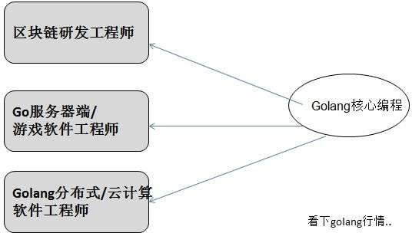

## Golang 的应用领域

### 区块链的应用开发

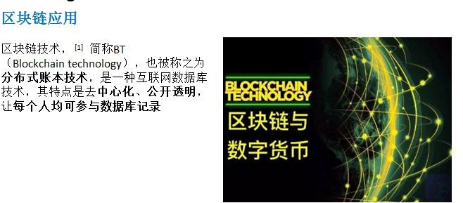

### 后台的服务应用

### 云计算/云服务后台应用

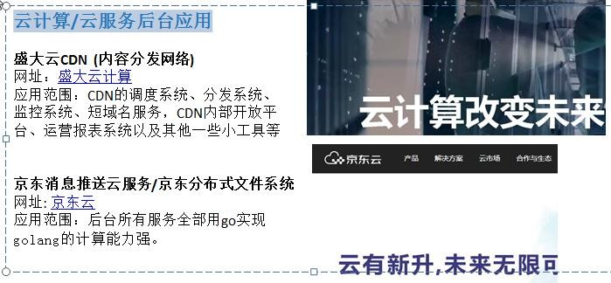

## 学习方法的介绍

* 1. 讲课的方式的说明

1. 努力做到通俗易懂
2. 注重 **Go** 语言体系，同时也兼顾技术细节
3. 在实际工作中，如何快速的掌握一个技术的分享，同时也是我们授课的思路**(**怎么讲解或者学习一个技术**)**。**(**很多学员反馈非常受用**)**

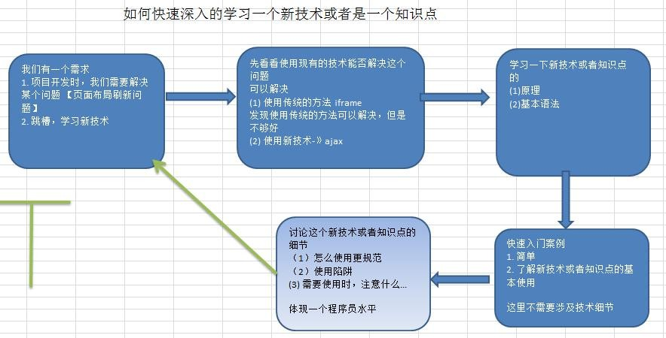

第 2 章 Golang 的概述

## 什么是程序

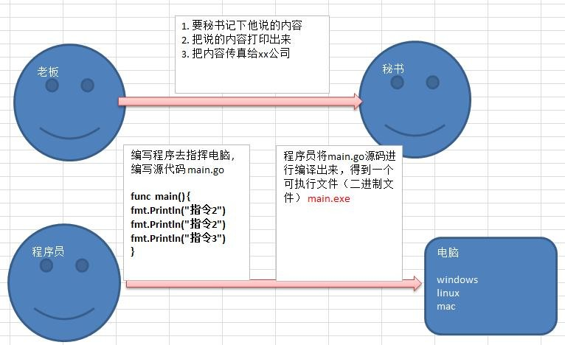程序：就是完成某个功能的指令的集合。画一个图理解：

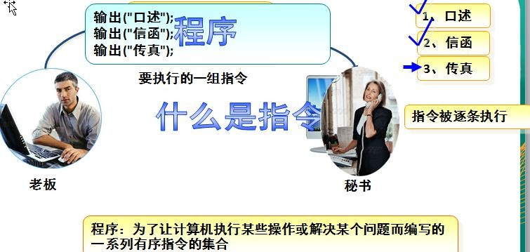

## Go 语言的诞生小故事

### Go 语言的核心开发团队-三个大牛

* + 1. Google 创造Golang 的原因

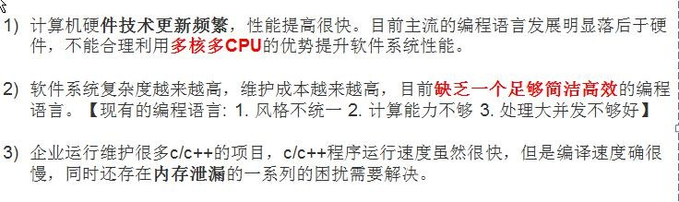

### Golang 的发展历程

* 2007 年，谷歌工程师 Rob Pike, Ken Thompson 和 Robert Griesemer 开始设计一门全新的语言，这是

Go 语言的最初原型。

* **20****09** 年 11 月 10 日，Google 将 Go 语言以开放源代码的方式向全球发布。
* **2015** 年 8 月 19 日，Go 1.5 版发布，本次更新中移除了”最后残余的 C 代码”
* 2017 年 2 月 17 日，Go 语言 Go 1.8 版发布。
* 2017 年 8 月 24 日，**Go** 语言 **Go 1.9** 版发布。 1.9.2 版本
* 2018 年 2 月 16 日，Go 语言 Go 1.10 版发布。

## Golang 的语言的特点

* 简介：

Go 语言保证了既能到达静态编译语言的安全和性能，又达到了动态语言开发维护的高效率

，使用一个表达式来形容 Go 语言：**Go = C + Python** , 说明 Go 语言既有 C 静态语言程序的运行速度，又能达到 Python 动态语言的快速开发。

1. 从 C 语言中继承了很多理念，包括表达式语法，控制结构，基础数据类型，调用参数传值，指针等等，也保留了和 C 语言一样的编译执行方式及弱化的指针

举一个案例(体验)：

//go 语言的指针的使用特点(体验) func testPtr(num *int) {

*num = 20

}

1. 引入包的概念，用于组织程序结构，**Go** 语言的一个文件都要归属于一个包，而不能单独存在。

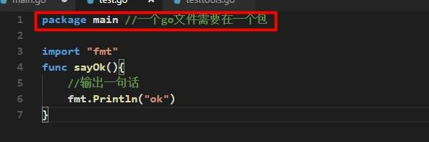

1. 垃圾回收机制，内存自动回收，不需开发人员管理
2. 天然并发 (重要特点)
3. 从语言层面支持并发，实现简单
4. goroutine，轻量级线程，可实现大并发处理，高效利用多核。
5. 基于 CPS 并发模型(Communicating Sequential Processes )实现
6. 吸收了管道通信机制，形成 Go 语言特有的管道channel 通过管道 channel , 可以实现不同的goroute

之间的相互通信。

1. 函数可以返回多个值。举例：

**//**写一个函数，实现同时返回 和，差

**//go** 函数支持返回多个值

#### func getSumAndSub(n1 int, n2 int) (int, int ) { sum := n1 + n2 //go 语句后面不要带分号. sub := n1 - n2

**return sum , sub**

#### }

1. 新的创新：比如切片 slice、延时执行 defer

## Golang 的开发工具的介绍

### 工具介绍

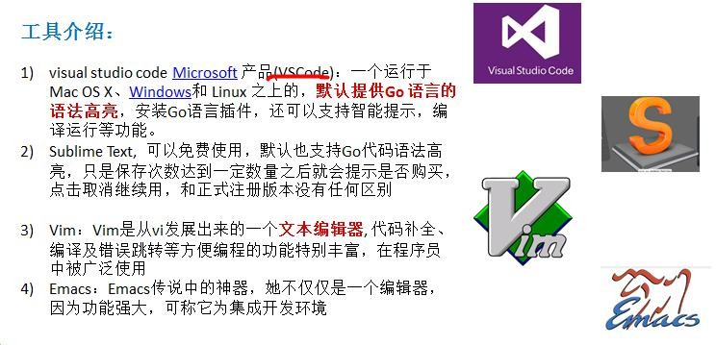

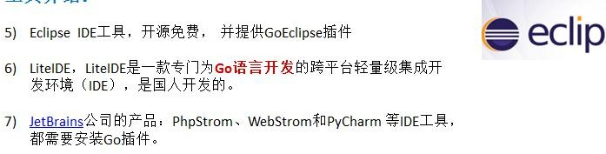

* + 1. 工具选择：
* 如何选择开发工具

我们先选择用 **visual studio code** 或者 vim 文本编辑器本，到大家对 Go 语言有一定了解后，我们再使用 Eclipse 等 IDE 开发工具。

* 这是为什么呢?
  + - 1. 更深刻的理解 Go 语言技术,培养代码感。->写代码的感觉。
      2. 有利于公司面试。-> 给你纸，写程序

### VSCode 的安装和使用

* + - 1. 先到下载地址去选择适合自己系统的 VSCode 安装软件

<https://code.visualstudio.com/download>

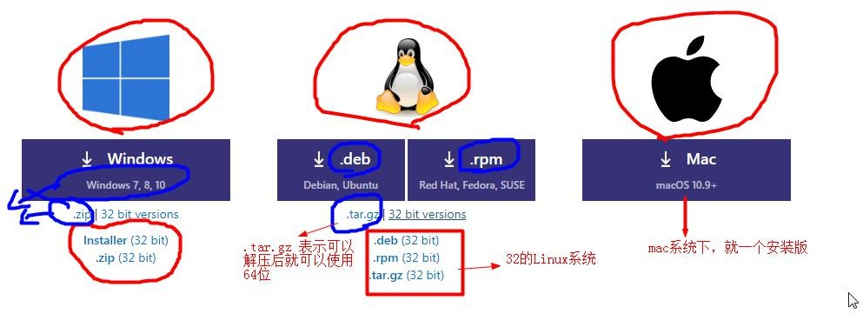

* + - 1. 演示如何在 windows 下安装 vscode 并使用步骤 1: 把 vscode 安装文件准备好

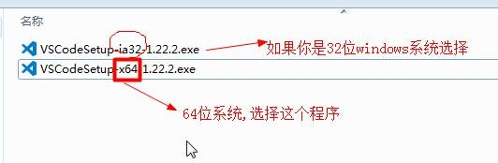

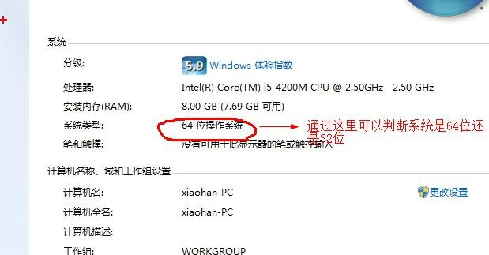

步骤 2：双击安装文件，就可以一步一步安装，我个人的习惯是安装到 d:/programs 目录. 当看到如下界面时，就表示安装成功!

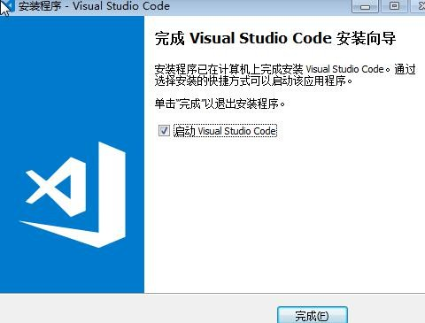

步骤 3: 简单的使用一下 vscode

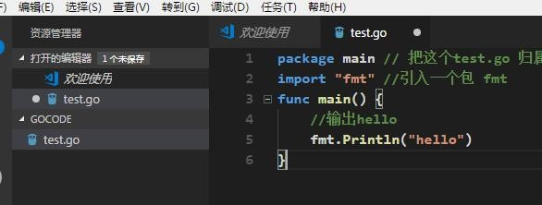在 d 盘创建了一个文件夹 gocode.

* + - 1. 演示如何在 **Linux(ubuntu /centos)**下安装 **vscode** 并使用这里，我们介绍一下我的 linux 的环境:

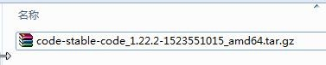步骤 1: 先下载 linux 版本的 vscode 安装软件.

步骤 2: 因为我这里使用的是虚拟机的 ubuntu, 因此我们需要先将 vscode 安装软件传输到 ubuntu

下,使用的 xftp5 软件上传。

步骤 3: 如果你是在 ubuntu 下做 go 开发，我们建议将 vscode 安装到 /opt 目录.. 步骤 4：将安装软件拷贝到 /opt

步骤 5: cd /opt 【切换到 /opt】步骤 6: 将安装文件解决即可



步骤 7: 现在进入解压后的目录，即可运行我们的 vscode

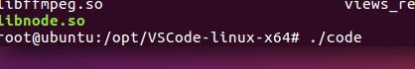

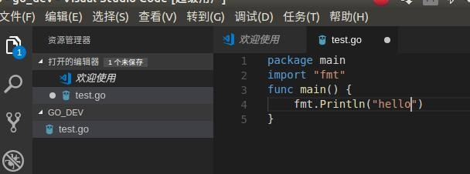

* + - 1. 演示如何在 Mac 下安装 vscode 并使用

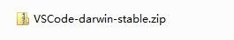如果你使用的就是 **mac** 系统，也可以在该系统下进行 go 开发. 步骤 1：下载 mac 版本的 vscode 安装软件

步骤 2：把 vscode 安装软件，传输到 mac 系统

细节**:** 在，默认情况下 **mac** 没有启动 **ssh** 服务，所以需要我们启动一下，才能远程传输文件. mac 本身安装了 ssh 服务，默认情况下不会开机自启

1.启动 sshd 服务：

sudo launchctl load -w /System/Library/LaunchDaemons/ssh.plist 2.停止 sshd 服务：

sudo launchctl unload -w /System/Library/LaunchDaemons/ssh.plist

3 查看是否启动：

sudo launchctl list | grep ssh

如果看到下面的输出表示成功启动了：

－－－－－－－－－－－－－－

- 0 com.openssh.sshd

步骤 3：将安装软件解压后即可使用.

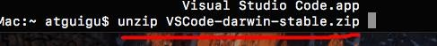

进入到这个解压后的文件夹(图形界面)，双击即可步骤 4：编写解简单测试.

在用户所在的目录，创建了 gocode,然后将 test.go 写到这个文件夹下 ..

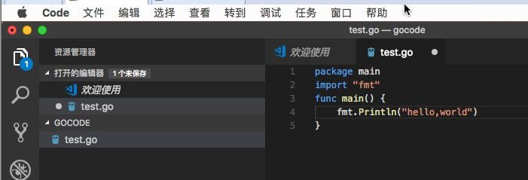

### 小结

我们会讲解在 windows， linux , mac 如何安装 vscode 开发工具，并且还会讲解如何在三个系统下安装 go 的 sdk 和如何开发 go 程序。

但是为了学习方便，我们前期选择 Windows 下开发 go。到我们开始讲项目和将区块链时，就会使用 linux 系统。

在实际开发中，也可以在 windows 开发好程序，然后部署到 linux 下。

## Windows 下搭建Go 开发环境-安装和配置 SDK

### 介绍了SDK

* + - 1. SDK 的全称(**S**oftware **D**evelopment **K**it 软件开发工具包)
      2. SDK 是提供给开发人员使用的，其中包含了对应开发语言的工具包

### 下载SDK 工具包

* + - 1. Go 语言的官网为：golang.org , 因为各种原因，可能无法访问。
      2. SDK 下载地址：Golang 中国 <https://www.golangtc.com/download>
      3. 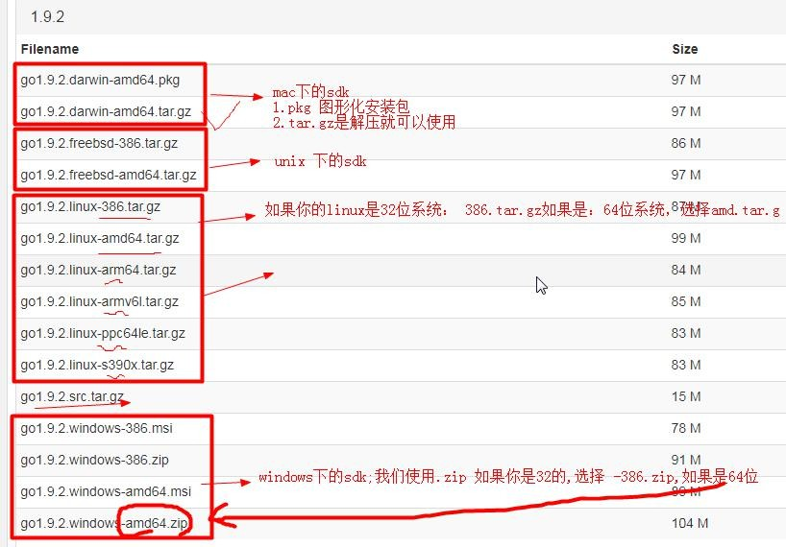如何选择对应的 sdk 版本

### windows 下安装 sdk

1. Windows 下 SDK 的各个版本说明：

Windows 下：根据自己系统是 32 位还是 64 位进行下载：

32 位系统：go1.9.2.windows-386.zip

64 位系统：**go1.9.2.windows-amd64.zip**

1. 请注意：安装路径不要有中文或者特殊符号如空格等
2. SDK 安装目录建议：windows 一般我安装在 d:/programs
3. 安装时，基本上是傻瓜式安装，解压就可以使用
4. 安装看老师的演示：
5. 解压后，我们会看到 d:/go 目录，这个是 sdk

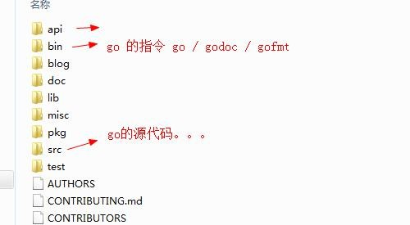

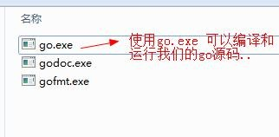

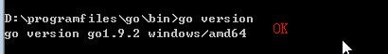如何测试我们的 go 的 sdk 安装成功。

### windows 下配置 Golang 环境变量：

* 为什么需要配置环境变量

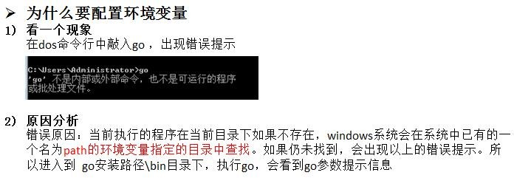

* 配置环境变量介绍

根据 windows 系统在查找可执行程序的原理，可以将 Go 所在路径定义到环境变量中，让系统帮我们去找运行执行的程序，这样在任何目录下都可以执行 go 指令。

* 在 Go 开发中，需要配置哪些环境变量

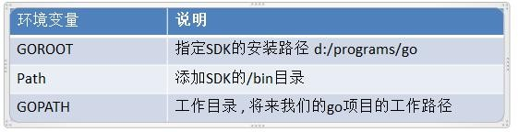

* 看老师如何配置

步骤 1：先打开环境变量配置的界面

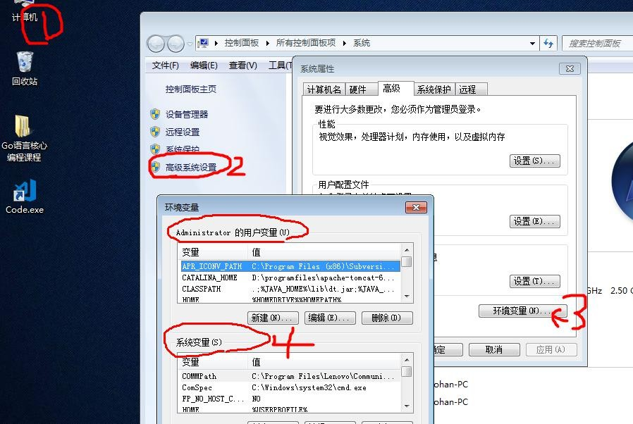

步骤 2: 配置我们的环境变量

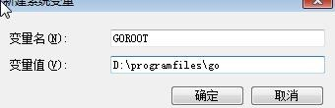

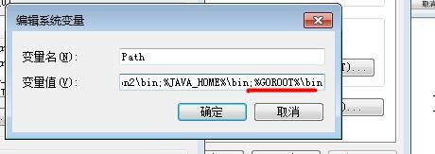

对上图的一个说明：

* + - 1. Path 这个环境变量不需要在创建，因为系统本身就有，你后面增加即可
      2. 增加 Go 的 bin : **;%GOROOT%\bin**

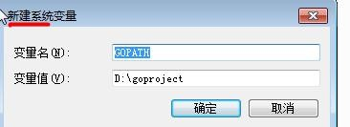

对上图的一个说明

* + - * 1. GOPATH ：就是你以后 go 项目存放的路径，即工作目录
        2. GOPATH：是一个新建的环境变量
* 测试一下我们的环境变量是否配置 ok

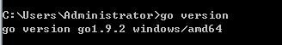

注意：配置环境变量后，需要重新打开一次 dos 的终端，这样环境变量才会生效。

## Linux 下搭建 Go 开发环境-安装和配置 SDK

### Linux 下安装 SDK：

1. Linux 下 SDK 的各个版本说明：

Linux 下：根据系统是 32 位还是 64 位进行下载：

32 位系统：go1.9.2.linux-386.tar.gz

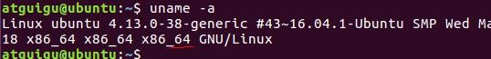64 位系统：**go1.9.2.linux-amd64.tar.gz** 如何确认你的 linux 是多少位：

1. 请注意：安装路径不要有中文或者特殊符号如空格等
2. SDK 安装目录建议： linux 放在 /opt 目录下
3. 安装时，解压即可，我们使用的是 tar.gz
4. 看老师演示

步骤 1: 将 go1.9.2.linux-amd64.tar.gz 传输到 ubuntu

步骤 2: 将 go1.9.2.linux-amd64.tar.gz 拷贝到 /opt 下

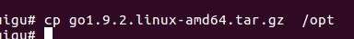

步骤 3: cd /opt

步骤 4：tar -zxvf go1.9.2.linux-amd64.tar.gz [解压后，就可以看到一个 go 目录] 步骤 5: cd go/bin

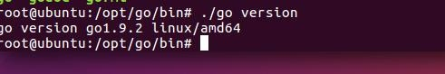步骤 6：./go version

### Linux 下配置 Golang 环境变量

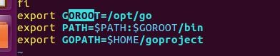步骤 1：使用 root 的权限来编辑 vim /etc/profile 文件

步骤 2: 如果需要生效的话，需要注销一下(重新登录)，再使用

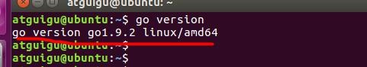

## Mac 下搭建Go 开发环境-安装和配置 SDK

### mac 下安装Go 的 sdk

1. Mac 下 SDK 的各个版本说明：

Mac OS 下：只有 64 位的软件安装包

Mac OS 系统的安装包：go1.9.2.darwin-amd64.tar.gz

1. 请注意：安装路径不要有中文或者特殊符号如空格等
2. SDK 安装目录建议： Mac 一般放在用户目录下 go_dev/go 下
3. 安装时，解压即可
4. 看老师的演示步骤

步骤 1： 先将我们的安装文件 go1.9.2.darwin-amd64.tar.gz 上传到 mac

步骤 2: 先在用户目录下，创建一个目录 go_dev , 将我们上传的文件 移动到 go_dev 目录步骤 3： 解压 tar -zxvf go1.9.2.darwin-amd64.tar.gz

步骤 4: 解压后，我们会得到一个目录 go， 进入到 go/bin 就是可以使用

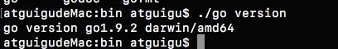

这里还是有一个问题，就是如果我们不做 bin 目录下，就使用不了 go 程序。因此我们仍然需要配置 go

的环境变量。

### Mac 下配置Golang 环境变量：

步骤 1：s 使用 root 用户，修改 /etc/profile 增加环境变量的配置

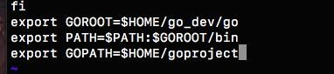

步骤 2: 配置完后，需要重新注销用户，配置才会生效.

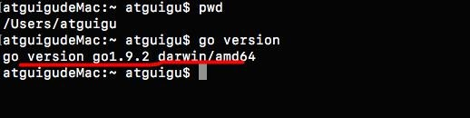

## Go 语言快速开发入门

### 需求

要求开发一个 hello.go 程序，可以输出 "hello,world”

### 开发的步骤

* + - 1. 开发这个程序/项目时，go 的目录结构怎么处理.

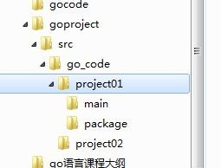

* + - 1. 代码如下：

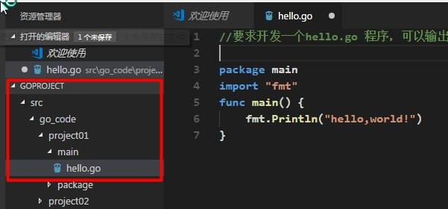

对上图的说明

1. go 文件的后缀是 .go
2. package main

表示该 hello.go 文件所在的包是 main, 在 go 中，每个文件都必须归属于一个包。

1. import “fmt”

表示：引入一个包，包名 fmt, 引入该包后，就可以使用 fmt 包的函数，比如：fmt.Println

1. **func** main() {

}

func 是一个关键字，表示一个函数。

main 是函数名，是一个主函数，即我们程序的入口。

1. fmt.Println(“hello”)

表示调用 fmt 包的函数 Println 输出 “hello,world”

* + - 1. 通过 go build 命令对该 go 文件进行编译，生成 .exe 文件.

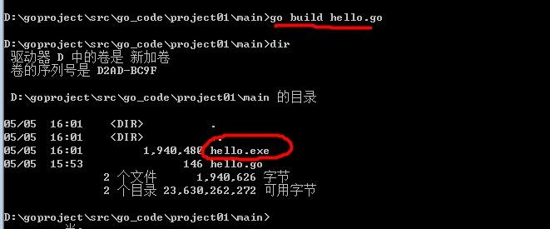

* + - 1. 运行 hello.exe 文件即可

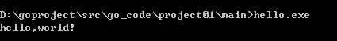

* + - 1. 注意：通过 go run 命令可以直接运行 hello.go 程序 [类似执行一个脚本文件的形式]

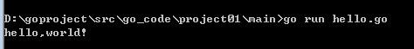

### linux 下如何开发Go 程序

说明：linux 下开发 go 和 windows 开发基本是一样的。只是在运行可执行的程序时， 是以 **./**文件名方式

演示**:** 在 **linux** 下开发 **Go** 程序。

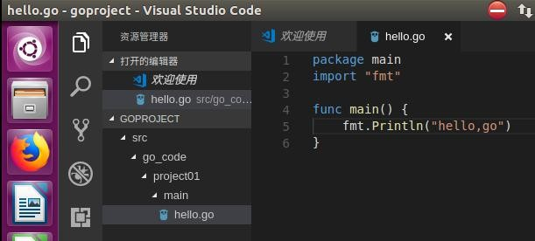

编译和运行hello.go



也可以直接使用 go run hello.go 方式运行

### Mac 下如何开发Go 程序

* 说明：在 mac 下开发 go 程序和 windows 基本一样。
* 演示一下：如何在 mac 下开发一个 hello.go 程序
* 源代码的编写：hello.go

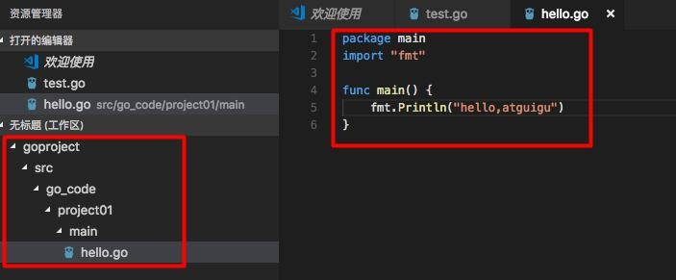

* 编译再运行，直接 go run 来运行

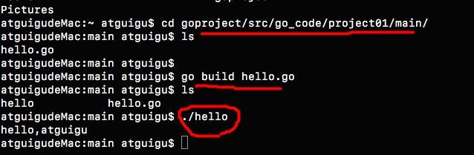

* 直接 go run 来运行



### go 语言的快速入门的课堂练习

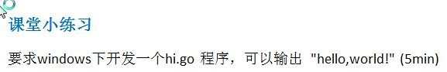

### Golang 执行流程分析

* 如果是对源码编译后，再执行，Go 的执行流程如下图

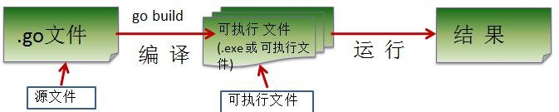

* 如果我们是对源码直接 执行 go run 源码，Go 的执行流程如下图

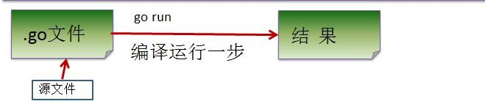

* 两种执行流程的方式区别
  + - 1. 如果我们先编译生成了可执行文件，那么我们可以将该可执行文件拷贝到没有 go 开发环境的机器上，仍然可以运行
      2. 如果我们是直接 go run go 源代码，那么如果要在另外一个机器上这么运行，也需要 go 开发环境，否则无法执行。
      3. 在编译时，编译器会将程序运行依赖的库文件包含在可执行文件中，所以，可执行文件变大了很多。

### 编译和运行说明

1. 有了 go 源文件，通过编译器将其编译成机器可以识别的二进制码文件。
2. 在该源文件目录下，通过 go build 对 hello.go 文件进行编译。可以指定生成的可执行文件名，在

windows 下 必须是 .exe 后缀。



1. 如果程序没有错误，没有任何提示，会在当前目录下会出现一个可执行文件(**windows** 下是**.exe Linux** 下是一个可执行文件)，该文件是二进制码文件，也是可以执行的程序。
2. 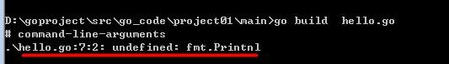如果程序有错误，编译时，会在错误的那行报错。有助于程序员调试错误.
3. 运行有两种形式

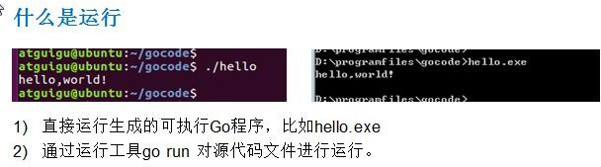

### Go 程序开发的注意事项

* + - 1. Go 源文件以 "go" 为扩展名。
      2. Go 应用程序的执行入口是 main()函数。 这个是和其它编程语言（比如 java/c）
      3. Go 语言严格区分大小写。
      4. Go 方法由一条条语句构成，每个语句后不需要分号(Go 语言会在每行后自动加分号)，这也体

现出 Golang 的简洁性。

* + - 1. Go 编译器是一行行进行编译的，因此我们一行就写一条语句，不能把多条语句写在同一个，否则报错

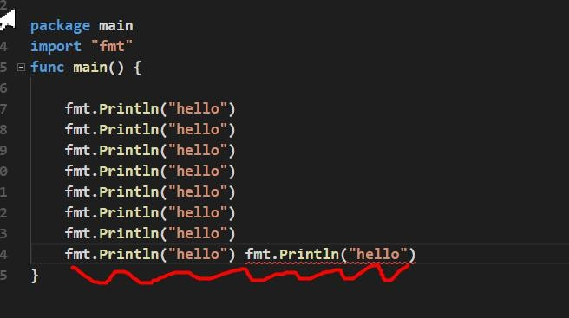

* + - 1. go 语言定义的变量或者 **import** 的包如果没有使用到，代码不能编译通过。

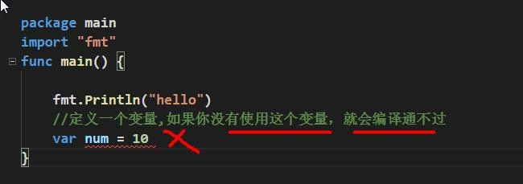

* + - 1. 大括号都是成对出现的，缺一不可。

## Go 语言的转义字符(escape char)

说明:常用的转义字符有如下:

1. \t : 表示一个制表符，通常使用它可以排版。

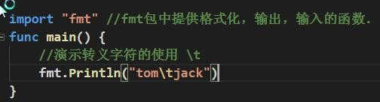

1. \n ：换行符

3) \\ ：一个\

4) \" ：一个"

1. \r ：一个回车 fmt.Println("天龙八部雪山飞狐\r 张飞");
2. 案例截图

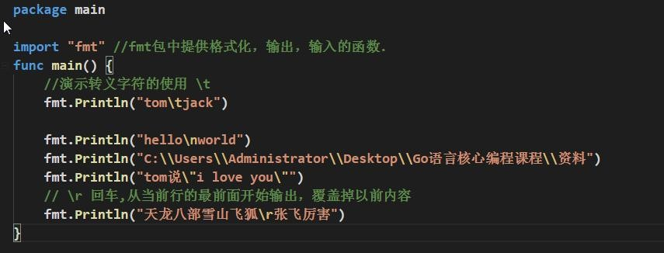

* 课堂练习

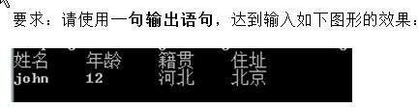

5min

作业评讲：

package main

import "fmt" //fmt 包中提供格式化，输出，输入的函数. func main() {

//要求：要求：请使用一句输出语句，达到输入如下图形的效果fmt.Println("姓名\t 年龄\t 籍贯\t 地址\njohn\t20\t 河北\t 北京")

}

## Golang 开发常见问题和解决方法

### 文件名或者路径错误

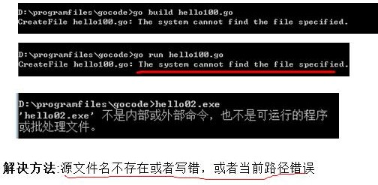

* + 1. 小结和提示

学习编程最容易犯的错是语法错误 。Go 要求你必须按照语法规则编写代码。如果你的程序违反了语法规则，例如：忘记了大括号、引号，或者拼错了单词，Go 编译器都会报语法错误，要求：尝试着去看懂编译器会报告的错误信息。

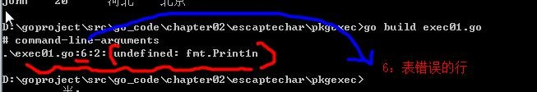

## 注释(comment)

### 介绍注释

用于注解说明解释程序的文字就是注释，注释提高了代码的阅读性；

注释是一个程序员必须要具有的良好编程习惯。将自己的思想通过注释先整理出来，再用代码去体现。

### 在Golang 中注释有两种形式

* + - 1. 行注释
* 基本语法

// 注释内容

* 举例

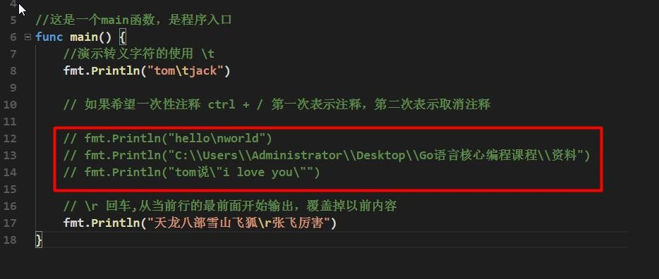

* + - 1. 块注释(多行注释)
* 基本语法

/*

注释内容

*/

* 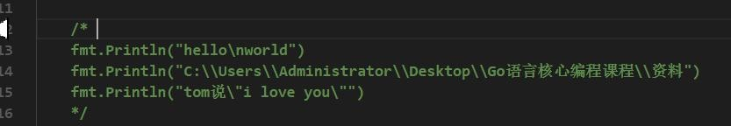举例说明
* 使用细节

1. 对于行注释和块注释，被注释的文字，不会被 Go 编译器执行。
2. 块注释里面不允许有块注释嵌套 [注意一下]

## 规范的代码风格

### 正确的注释和注释风格：

* + - 1. Go 官方推荐使用行注释来注释整个方法和语句。
      2. 带看 Go 源码

### 正确的缩进和空白

* + - 1. 使用一次 **tab** 操作，实现缩进,默认整体向右边移动，时候用 **shift+tab** 整体向左移看老师的演示：
      2. 或者使用 gofmt 来进行格式化 [演示]

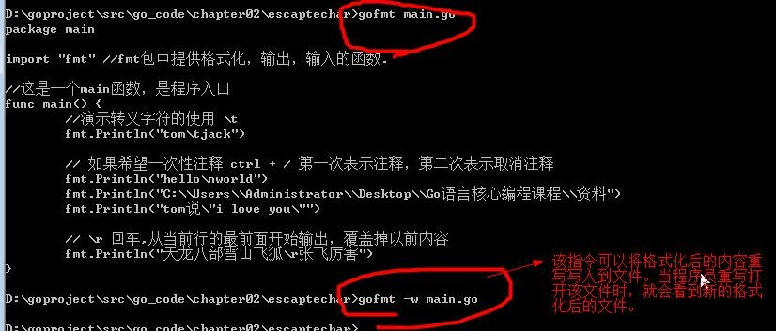

* + - 1. 运算符两边习惯性各加一个空格。比如：2 + 4 * 5。

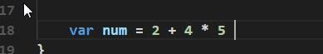

* + - 1. Go 语言的代码风格. package main

import "fmt" func main() {

fmt.Println("hello,world!")

}

上面的写法是正确的. package main

import "fmt" func main()

#### {

fmt.Println("hello,world!")

#### }

上面的写法不是正确，Go 语言不允许这样编写。 【Go 语言不允许这样写，是错误的！】

Go 设计者思想: 一个问题尽量只有一个解决方法

* + - 1. 一行最长不超过 80 个字符，超过的请使用换行展示，尽量保持格式优雅
* 举例说明

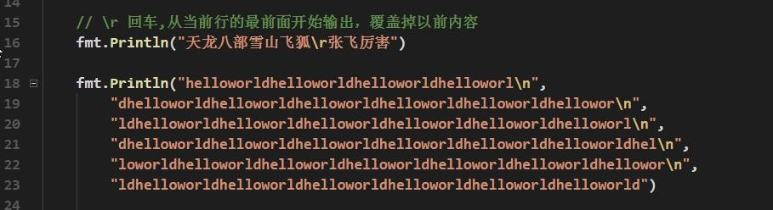

## Golang 官方编程指南

* 说明： Golang 官方网站 [https://golang.org](https://golang.org/)

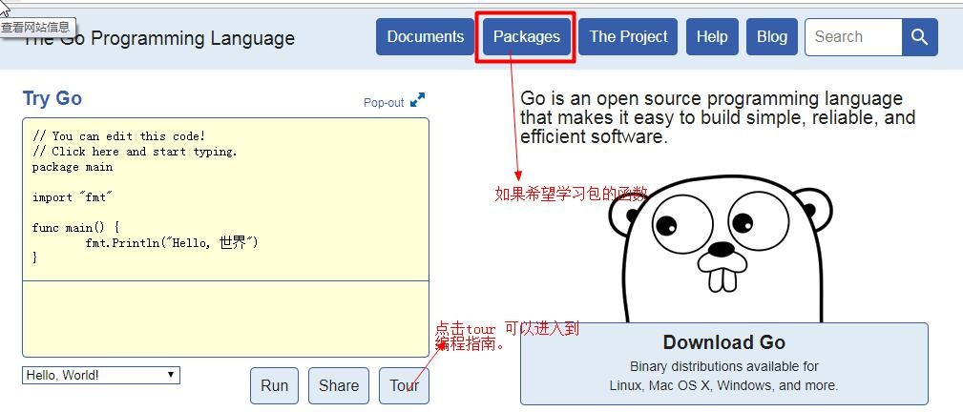

* 点击上图的 tour -> 选择 简体中文就可以进入中文版的 Go 编程指南 。

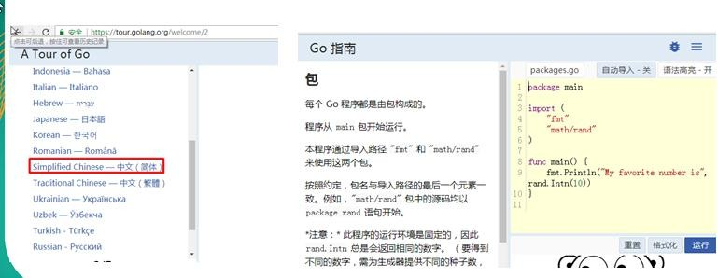

* Golang 官方标准库 API 文档， <https://golang.org/pkg> 可以查看 Golang 所有包下的函数和使用

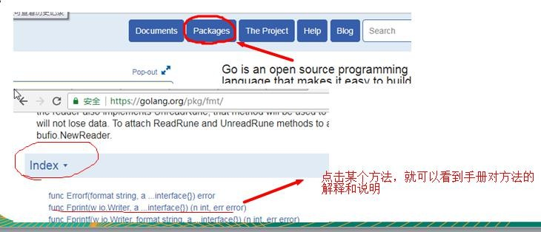

* 解释术语：API

api ： application program interface :应用程序编程接口。就是我们 Go 的各个包的各个函数。

## Golang 标准库API 文档

1. API （Application Programming Interface,应用程序编程接口）是 Golang 提供的基本编程接口。
2. Go 语言提供了大量的标准库，因此 google 公司 也为这些标准库提供了相应的 API 文档，用于告诉开发者如何使用这些标准库，以及标准库包含的方法。
3. Golang 中文网 在线标准库文档： <https://studygolang.com/pkgdoc>
4. Golang 的包和源文件和函数的关系简图

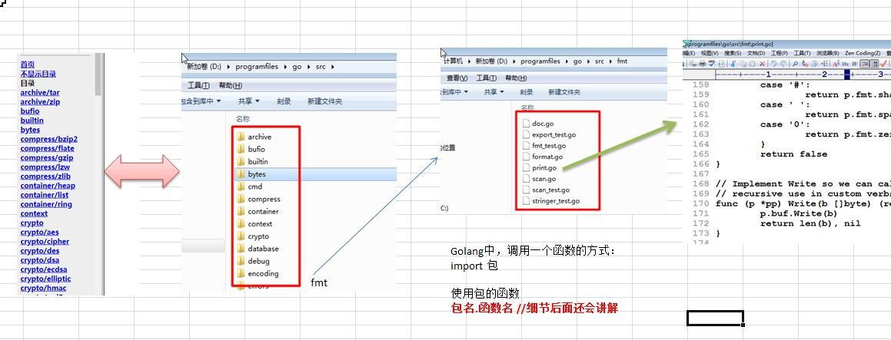

1. 有一个离线版的 Golang_Manual_By_AstaXie_20120522.chm

## Dos 的常用指令(**了解**)

### dos 的基本介绍

Dos： Disk Operating System 磁盘操作系统, 简单说一下 windows 的目录结构

### dos 的基本操作原理

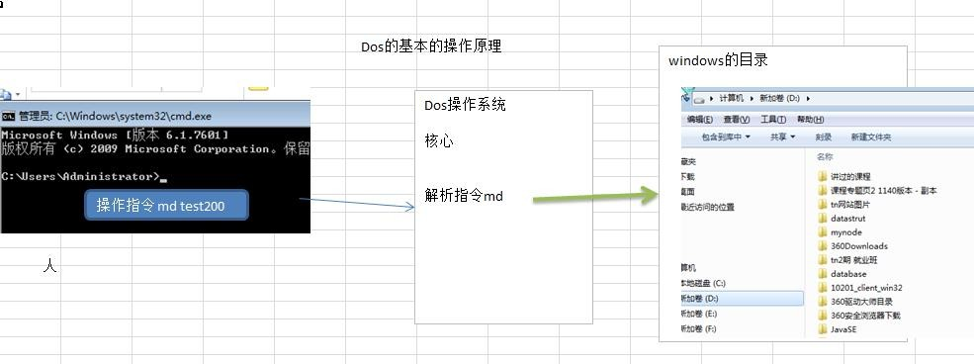

### 目录操作指令

* 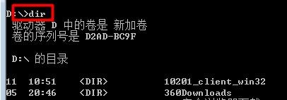查看当前目录是什么
* 切换到其他盘下：盘符号 F 盘案例演示：

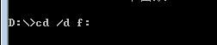

* 切换到当前盘的其他目录下 (使用相对路径和绝对路径演示)

案例演示：

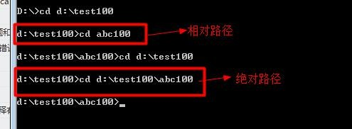

* 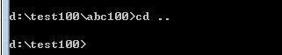切换到上一级： 案例演示：
* 切换到根目录： 案例演示：

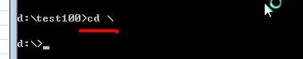

* 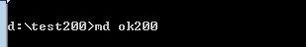新建目录 md （make directory） 新建一个目录：

新建多个目录：

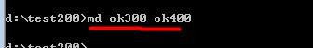

* 删除目录

删除空目录

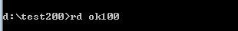

删除目录以及下面的子目录和文件，不带询问

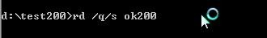

删除目录以及下面的子目录和文件，带询问

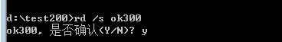

### 文件的操作

* 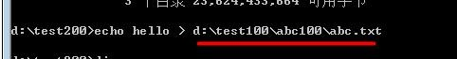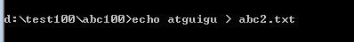新建或追加内容到文件案例演示：
* 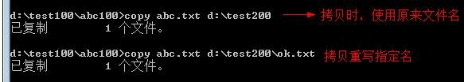复制或移动文件复制

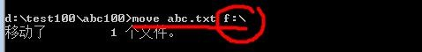移动

* 删除文件

删除指定文件

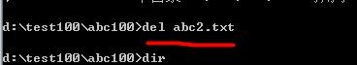

删除所有文件



### 其它指令

* 清屏

cls [苍老师]

* 退出 dos exit
  + 1. 综合案例

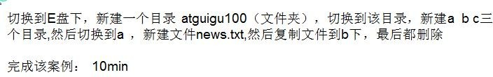

## 课后练习题的评讲

1. 独立编写 Hello,Golang!程序[评讲]

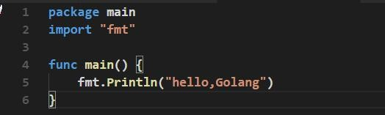

1. 将个人的基本信息（姓名、性别、籍贯、住址）打印到终端上输出。各条信息分别占一行

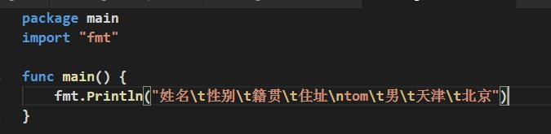

1. 在终端打印出如下图所示的效果

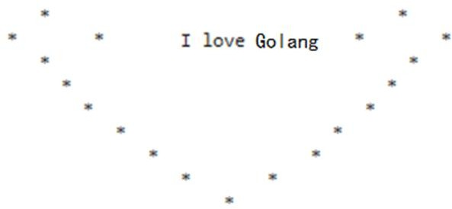

## 本章的知识回顾

* Go 语言的 SDK 是什么?

SDK 就是软件开发工具包。我们做 Go 开发，首先需要先安装并配置好 sdk.

* Golang 环境变量配置及其作用。

GOROOT: 指定 go sdk 安装目录。

Path: 指令 sdk\bin 目录：go.exe godoc.exe gofmt.exe

GOPATH: 就是 golang 工作目录：我们的所有项目的源码都这个目录下。

* Golang 程序的编写、编译、运行步骤是什么? 能否一步执行? 编写：就是写源码

编译：go build 源码 =》 生成一个二进制的可执行文件

运行：1. 对可执行文件运行 xx.exe ./可执行文件 2. go run 源码

* Golang 程序编写的规则。

1. go 文件的后缀 .go
2. go 程序区分大小写
3. go 的语句后，不需要带分号
4. go 定义的变量，或者 import 包，必须使用，如果没有使用就会报错
5. go 中，不要把多条语句放在同一行。否则报错
6. go 中的大括号成对出现，而且风格

func main() {

//语句

}

* 简述：在配置环境、编译、运行各个步骤中常见的错误

对初学者而言，最容易错的地方拼写错误。比如文件名，路径错误。拼写错误

# 第 3 章 Golang 变量

## 为什么需要变量

### 一个程序就是一个世界



* + 1. 变量是程序的基本组成单位

不论是使用哪种高级程序语言编写程序,变量都是其程序的基本组成单位，比如一个示意图：

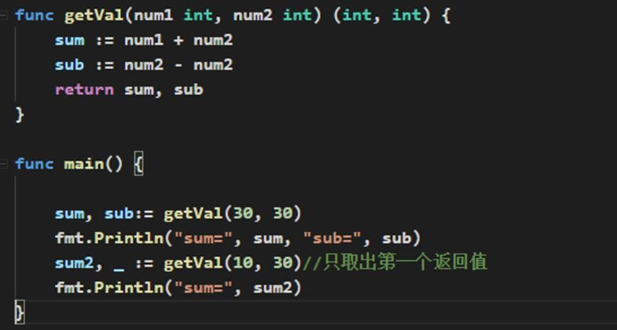

比如上图的 sum,sub 都是变量。

## 变量的介绍

### 变量的概念

变量相当于内存中一个数据存储空间的表示，你可以把变量看做是一个房间的门牌号，通过门牌号我们可以找到房间，同样的道理，通过变量名可以访问到变量(值)。

### 变量的使用步骤

* + - 1. 声明变量(也叫:定义变量)
      2. 非变量赋值
      3. 使用变量

## 变量快速入门案例

看一个案例：

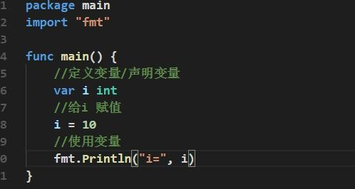

输出：

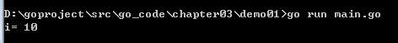

## 变量使用注意事项

1. 变量表示内存中的一个存储区域
2. 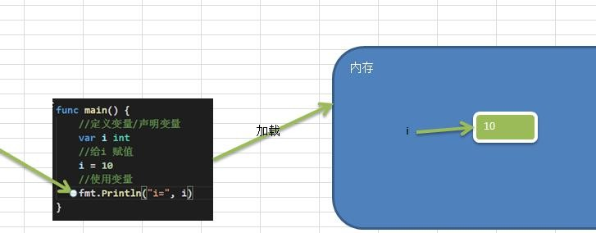该区域有自己的名称（变量名）和类型（数据类型） 示意图：
3. Golang 变量使用的三种方式
4. 第一种：指定变量类型，声明后若不赋值，使用默认值

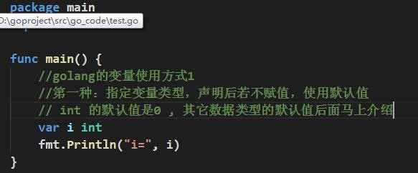

1. 第二种：根据值自行判定变量类型(类型推导)

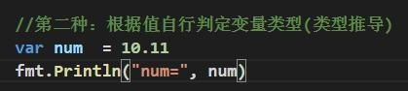

1. 第三种：省略 var, 注意 :=左侧的变量不应该是已经声明过的，否则会导致编译错误

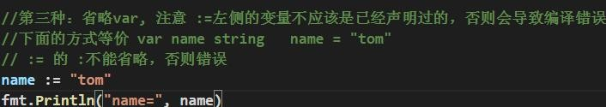

1. 多变量声明

在编程中，有时我们需要一次性声明多个变量，Golang 也提供这样的语法举例说明:

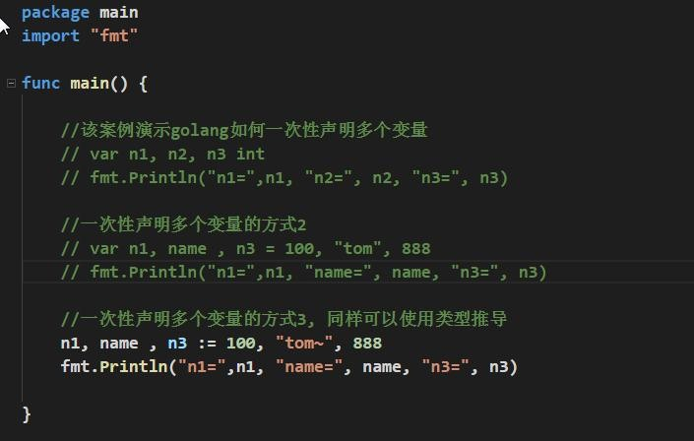

如何一次性声明多个全局变量【在 go 中函数外部定义变量就是全局变量】：

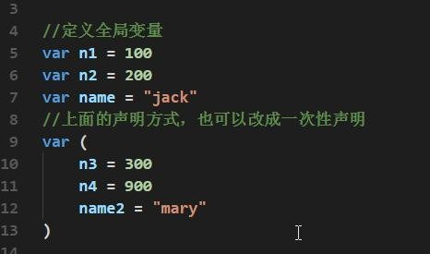

1. 该区域的数据值可以在同一类型范围内不断变化(重点)

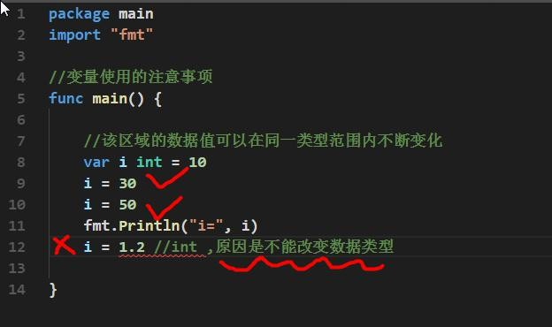

1. 变量在同一个作用域(在一个函数或者在代码块)内不能重名

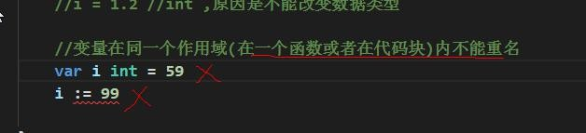

1. 变量=变量名+值+数据类型，这一点请大家注意，变量的三要素
2. Golang 的变量如果没有赋初值，编译器会使用默认值, 比如 int 默认值 0 string 默认值为空串， 小数默认为 0

## 变量的声明，初始化和赋值

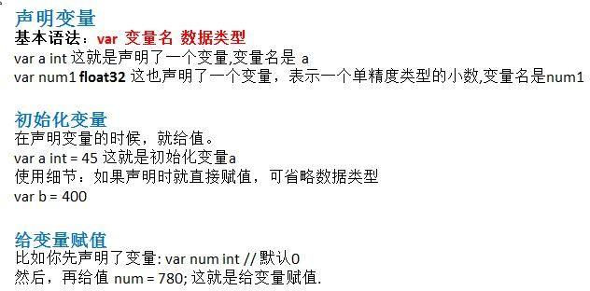

* 1. 程序中 +号的使用

1. 当左右两边都是数值型时，则做加法运算
2. 当左右两边都是字符串，则做字符串拼接

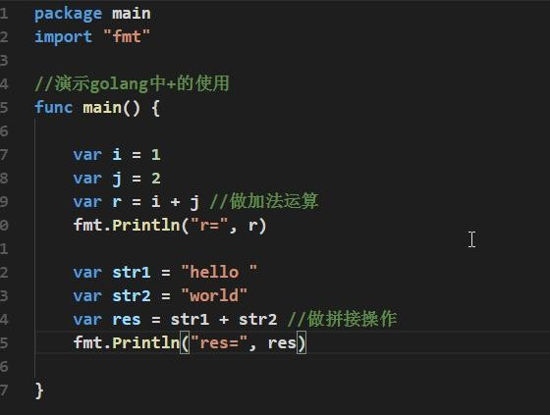

## 数据类型的基本介绍

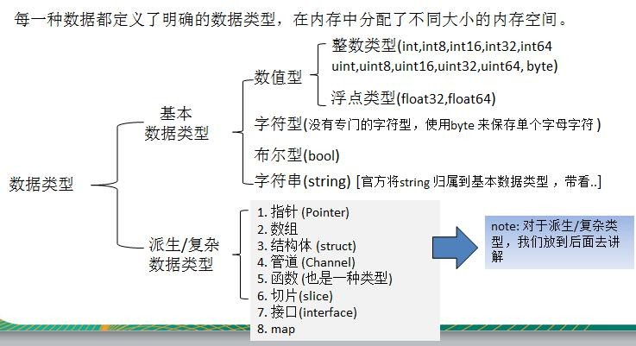

* 1. 整数类型

### 基本介绍

简单的说，就是用于存放整数值的，比如 0, -1, 2345 等等。

### 案例演示

* + 1. 整数的各个类型

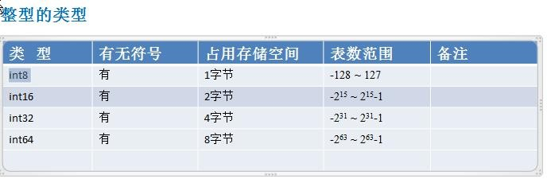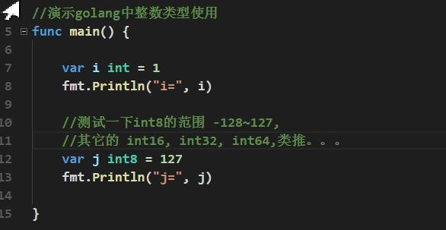

int 的无符号的类型：

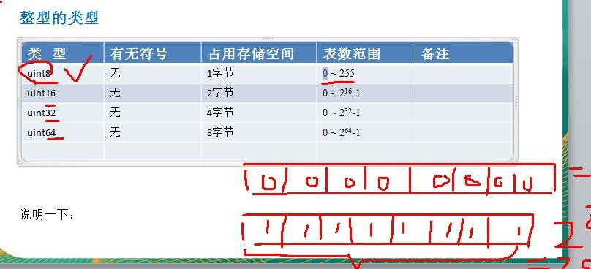

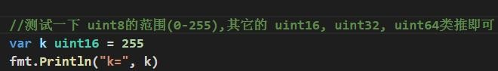

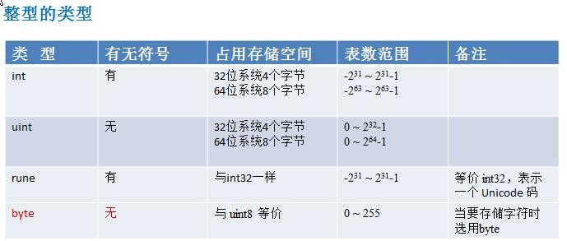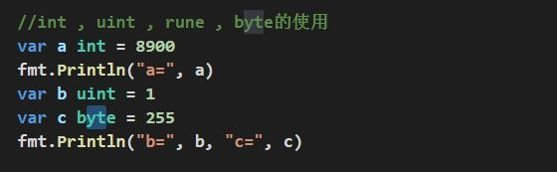int 的其它类型的说明:

### 整型的使用细节

* + - 1. Golang 各整数类型分：有符号和无符号，int uint 的大小和系统有关。
      2. 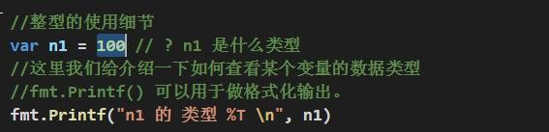Golang 的整型默认声明为 int 型
      3. 如何在程序查看某个变量的字节大小和数据类型 （使用较多）

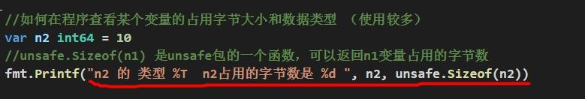

* + - 1. 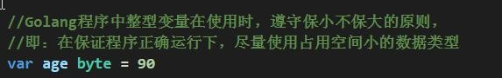Golang 程序中整型变量在使用时，遵守保小不保大的原则，即：在保证程序正确运行下，尽量使用占用空间小的数据类型。【如：年龄】
      2. bit: 计算机中的最小存储单位。byte:计算机中基本存储单元。[二进制再详细说] 1byte = 8 bit

## 小数类型/浮点型

### 基本介绍

小数类型就是用于存放小数的，比如 1.2 0.23 -1.911

### 案例演示

### 小数类型分类

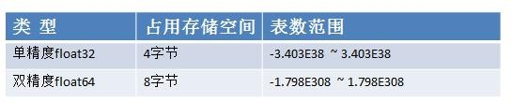

对上图的说明:

* + - 1. 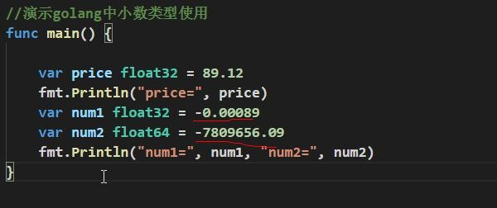关于浮点数在机器中存放形式的简单说明,浮点数=符号位+指数位+尾数位说明：浮点数都是有符号的.
      2. 尾数部分可能丢失，造成精度损失。 -123.0000901

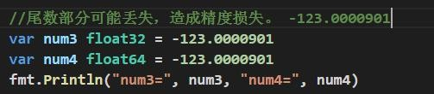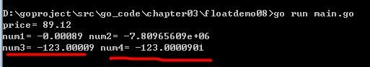

说明：float64 的精度比 float32 的要准确.

说明：如果我们要保存一个精度高的数，则应该选用 float64

* + - 1. 浮点型的存储分为三部分：符号位+指数位+尾数位 在存储过程中，精度会有丢失

### 浮点型使用细节

* + - 1. Golang 浮点类型有固定的范围和字段长度，不受具体 OS(操作系统)的影响。
      2. Golang 的浮点型默认声明为 float64 类型。

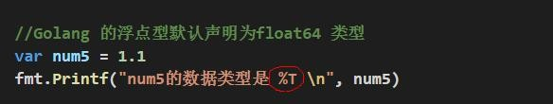

* + - 1. 浮点型常量有两种表示形式

十进制数形式：如：5.12 .512 (必须有小数点）

科学计数法形式:如：5.1234e2 = 5.12 * 10 的 2 次方 5.12E-2 = 5.12/10 的 2 次方

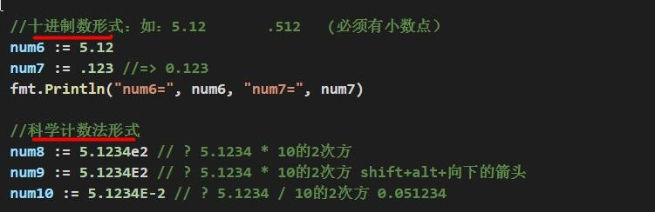

* + - 1. 通常情况下，应该使用 float64 ，因为它比 float32 更精确。[开发中，推荐使用 **float64**]

## 字符类型

### 基本介绍

Golang 中没有专门的字符类型，如果要存储单个字符(字母)，一般使用 **byte** 来保存。

字符串就是一串固定长度的字符连接起来的字符序列。Go 的字符串是由单个字节连接起来的。也就是说对于传统的字符串是由字符组成的，而 **Go** 的字符串不同，它是由字节组成的。

### 案例演示

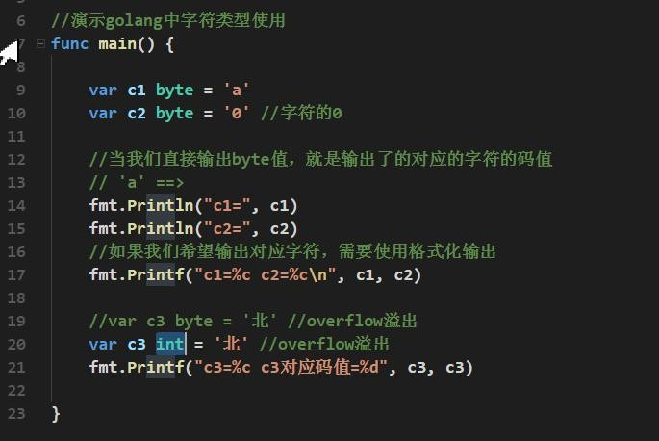

对上面代码说明

* + - 1. 如果我们保存的字符在 ASCII 表的,比如[0-1, a-z,A-Z..]直接可以保存到 byte
      2. 如果我们保存的字符对应码值大于 255,这时我们可以考虑使用 int 类型保存
      3. 如果我们需要安装字符的方式输出，这时我们需要格式化输出，即 fmt.Printf(“%c”, c1)..

### 字符类型使用细节

* + - 1. 字符常量是用单引号('')括起来的单个字符。例如：var c1 byte = 'a' var c2 int = '中' var c3 byte = '9'
      2. Go 中允许使用转义字符 '\’来将其后的字符转变为特殊字符型常量。例如：var c3 char = ‘\n’

// '\n'表示换行符

* + - 1. Go 语 言 的 字 符 使 用 UTF-8 编 码 ， 如 果 想 查 询 字 符 对 应 的 utf8 码 值

<http://www.mytju.com/classcode/tools/encode_utf8.asp>

英文字母-1 个字节 汉字-3 个字节

* + - 1. 在 Go 中，字符的本质是一个整数，直接输出时，是该字符对应的 UTF-8 编码的码值。
      2. 可以直接给某个变量赋一个数字，然后按格式化输出时%c，会输出该数字对应的 unicode 字符

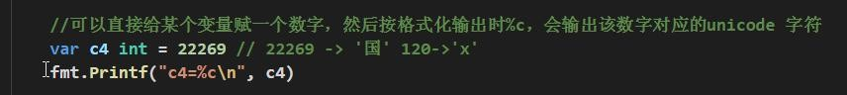

* + - 1. 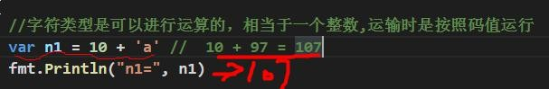字符类型是可以进行运算的，相当于一个整数，因为它都对应有 Unicode 码.

### 字符类型本质探讨

* + - 1. 字符型 存储到 计算机中，需要将字符对应的码值（整数）找出来存储：字符--->对应码值 >二进制-->存储

读取：二进制----> 码值 ----> 字符 --> 读取

* + - 1. 字符和码值的对应关系是通过字符编码表决定的(是规定好)
      2. Go 语言的编码都统一成了 utf-8。非常的方便，很统一，再也没有编码乱码的困扰了

## 布尔类型

### 基本介绍

* + - 1. 布尔类型也叫 bool 类型，bool 类型数据只允许取值 true 和 false
      2. bool 类型占 1 个字节。
      3. bool 类型适于逻辑运算，一般用于程序流程控制[注：这个后面会详细介绍]：
* if 条件控制语句；
* for 循环控制语句

### 案例演示

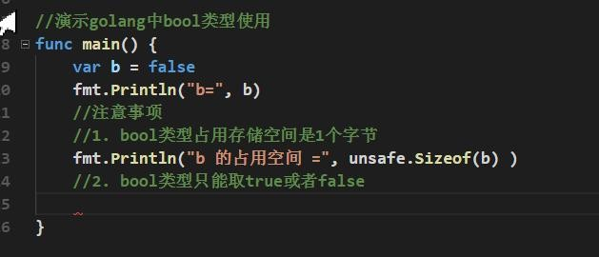

## string 类型

### 基本介绍

字符串就是一串固定长度的字符连接起来的字符序列。Go 的字符串是由单个字节连接起来的。Go 语言的字符串的字节使用 UTF-8 编码标识 Unicode 文本

### 案例演示

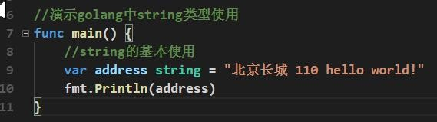

* + 1. string 使用注意事项和细节

1. Go 语言的字符串的字节使用 UTF-8 编码标识 Unicode 文本，这样 Golang 统一使用 UTF-8 编码,中文乱码问题不会再困扰程序员。
2. 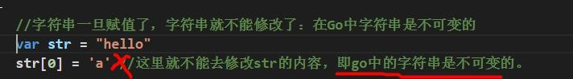字符串一旦赋值了，字符串就不能修改了：在 Go 中字符串是不可变的。
3. 字符串的两种表示形式
4. 双引号, 会识别转义字符
5. 反引号，以字符串的原生形式输出，包括换行和特殊字符，可以实现防止攻击、输出源代码等效果

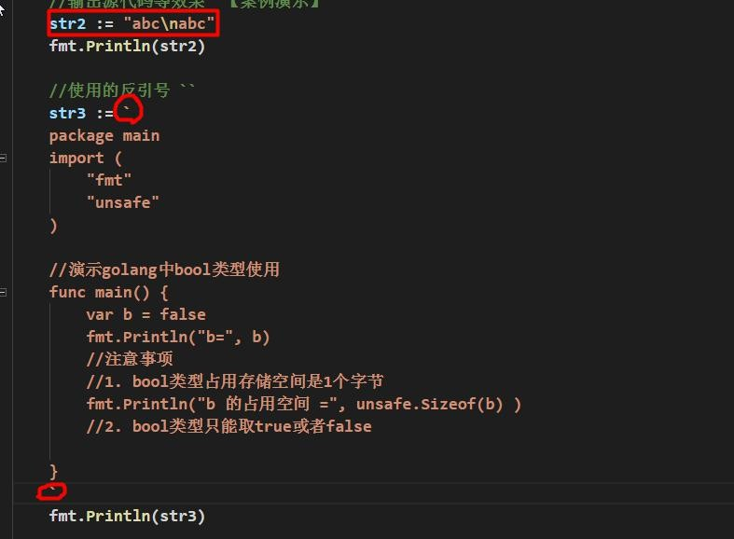【案例演示】

1. 字符串拼接方式

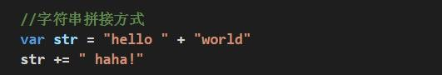

1. 当一行字符串太长时，需要使用到多行字符串，可以如下处理

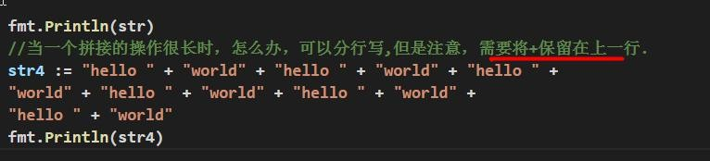

## 基本数据类型的默认值

### 基本介绍

在 go 中，数据类型都有一个默认值，当程序员没有赋值时，就会保留默认值，在 go 中，默认值又叫零值。

### 基本数据类型的默认值如下

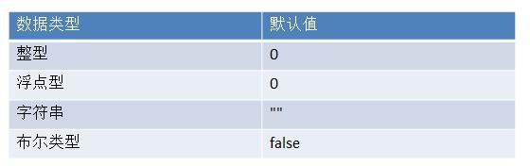

案例:

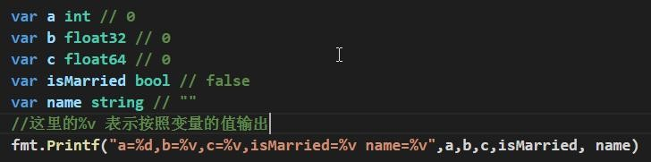

## 基本数据类型的相互转换

### 基本介绍

Golang 和 java / c 不同，Go 在不同类型的变量之间赋值时需要显式转换。也就是说 Golang 中数据类型不能自动转换。

### 基本语法

表达式 T(v) 将值 v 转换为类型 T

**T**: 就是数据类型，比如 int32，int64，float32 等等

**v**: 就是需要转换的变量

### 案例演示

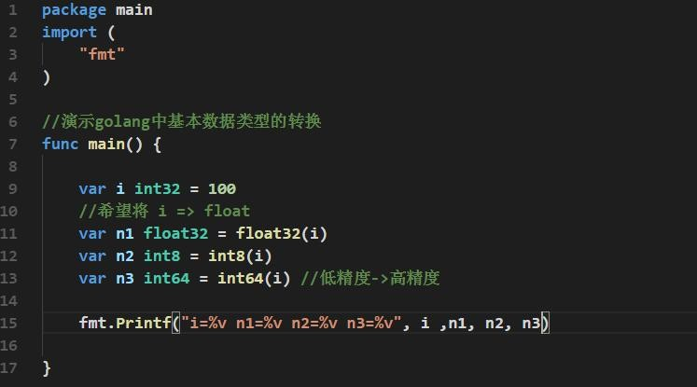

* + 1. 基本数据类型相互转换的注意事项
       1. Go 中，数据类型的转换可以是从 表示范围小-->表示范围大，也可以 范围大--->范围小
       2. 被转换的是变量存储的数据(即值)，变量本身的数据类型并没有变化！

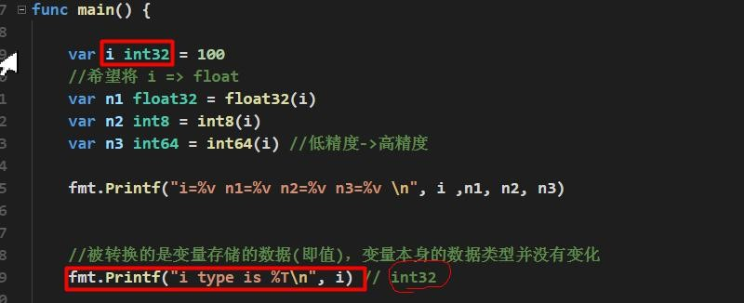

* + - 1. 在转换中，比如将 int64 转成 int8 【-128---127】 ，编译时不会报错，只是转换的结果是按溢出处理，和我们希望的结果不一样。 因此在转换时，需要考虑范围.

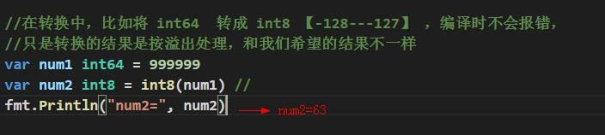

### 课堂练习

* 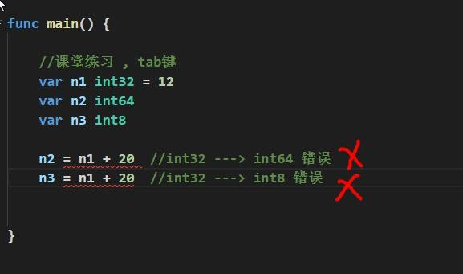练习 1

如何修改上面的代码，就可以正确.

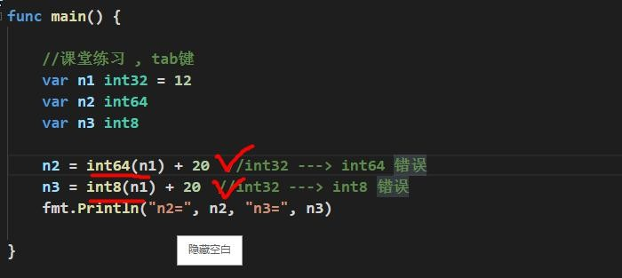

* 练习 2

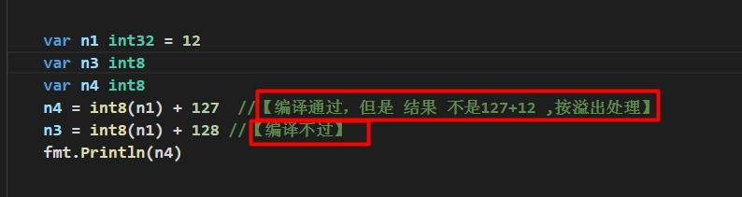

## 基本数据类型和string 的转换

### 基本介绍

在程序开发中，我们经常将基本数据类型转成 string,或者将 string 转成基本数据类型。

### 基本类型转string 类型

* 方式 1：fmt.Sprintf("%参数", 表达式) 【个人习惯这个，灵活】函数的介绍：

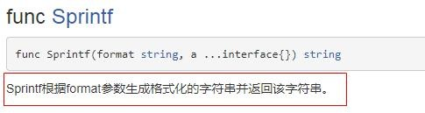

参数需要和表达式的数据类型相匹配

fmt.Sprintf().. 会返回转换后的字符串

* 案例演示

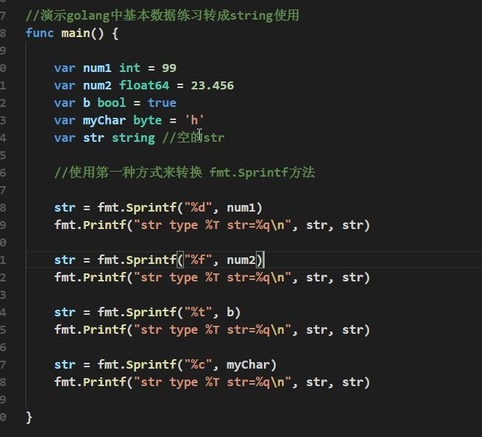

* 方式 2：使用 strconv 包的函数

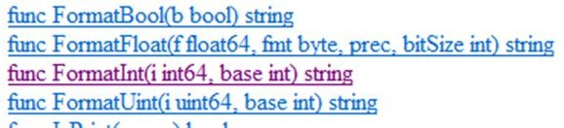

* 案例说明

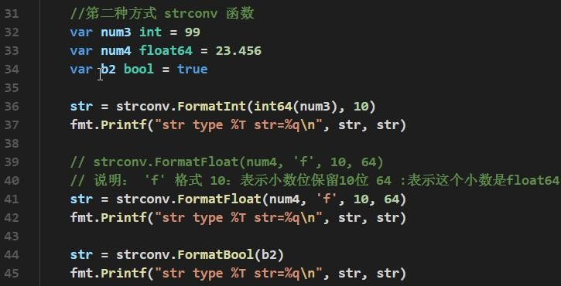

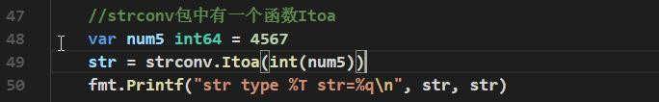

### string 类型转基本数据类型

* 使用时 strconv 包的函数

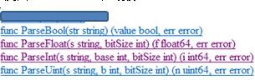

* 案例演示

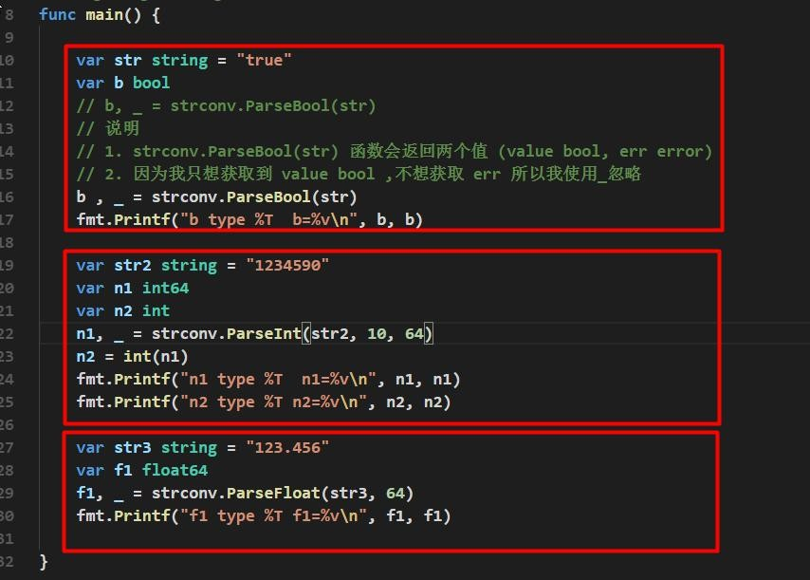

* 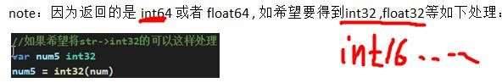说明一下

### string 转基本数据类型的注意事项

在将 String 类型转成 基本数据类型时，要确保 **String** 类型能够转成有效的数据，比如 我们可以把 "123" , 转成一个整数，但是不能把 "hello" 转成一个整数，如果这样做，Golang 直接将其转成 0 ， 其它类型也是一样的道理. float => 0 bool => false

案例说明：

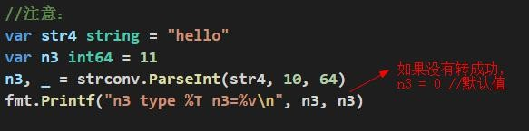

## 指针

### 基本介绍

* + - 1. 基本数据类型，变量存的就是值，也叫值类型
      2. 获取变量的地址，用&，比如： var num int, 获取 num 的地址：&num 分析一下基本数据类型在内存的布局.

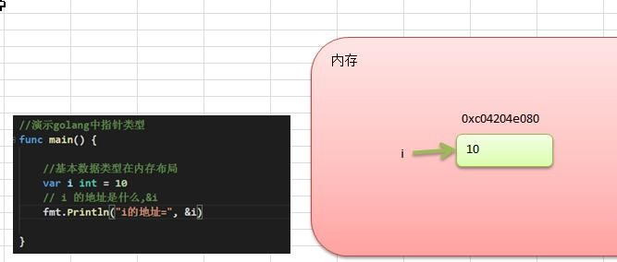

* + - 1. 指针类型，指针变量存的是一个地址，这个地址指向的空间存的才是值比如：var ptr *int = &num

举例说明：指针在内存的布局.

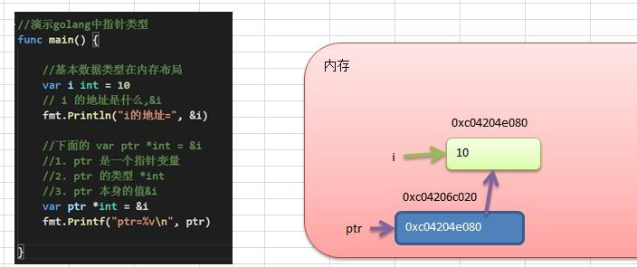

* + - 1. 获取指针类型所指向的值，使用：*，比如：var ptr *int, 使用*ptr 获取 ptr 指向的值

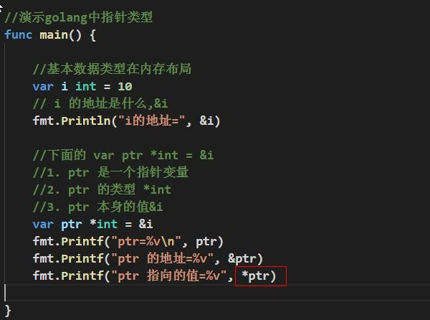

* + - 1. 一个案例再说明

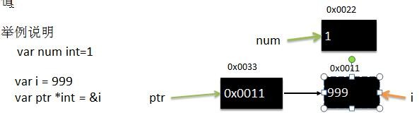

### 案例演示

* + - 1. 写一个程序，获取一个 int 变量 num 的地址，并显示到终端
      2. 将 num 的地址赋给指针 ptr , 并通过 ptr 去修改 num 的值.

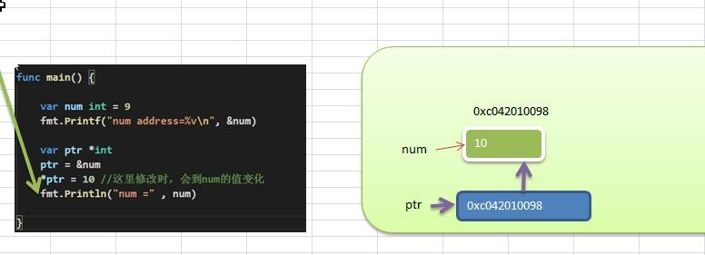

### 指针的课堂练习

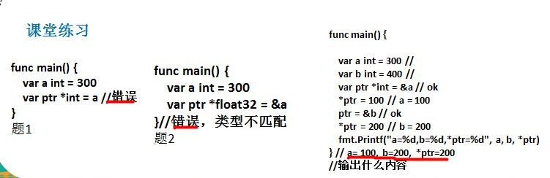

### 指针的使用细节

* + - 1. 值类型，都有对应的指针类型， 形式为 **\***数据类型，比如 int 的对应的指针就是 *int, float32

对应的指针类型就是 *float32, 依次类推。

* + - 1. 值类型包括：基本数据类型 **int** 系列**, float** 系列**, bool, string** 、数组和结构体 struct

## 值类型和引用类型

### 值类型和引用类型的说明

* + - 1. 值类型：基本数据类型 int 系列, float 系列, bool, string 、数组和结构体 struct
      2. 引用类型：指针、slice 切片、map、管道 chan、interface 等都是引用类型

### 值类型和引用类型的使用特点

* + - 1. 值类型：变量直接存储值，内存通常在栈中分配示意图：

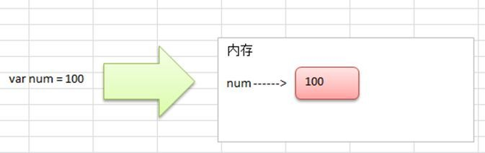

* + - 1. 引用类型：变量存储的是一个地址，这个地址对应的空间才真正存储数据(值)，内存通常在堆上分配，当没有任何变量引用这个地址时，该地址对应的数据空间就成为一个垃圾，由 GC 来回收

示意图：

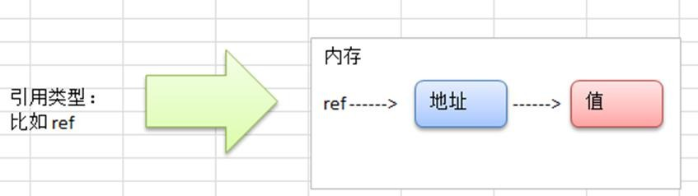

* + - 1. 内存的栈区和堆区示意图

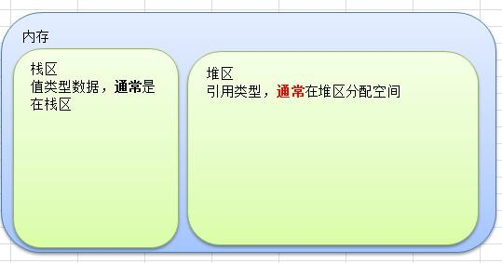

## 标识符的命名规范

### 标识符概念

* + - 1. Golang 对各种变量、方法、函数等命名时使用的字符序列称为标识符
      2. 凡是自己可以起名字的地方都叫标识符

### 标识符的命名规则

* + - 1. 由 26 个英文字母大小写，0-9 ，_ 组成
      2. 数字不可以开头。var num int //ok var 3num int //error
      3. Golang 中严格区分大小写。

var num int var Num int

说明：在 golang 中，num 和 Num 是两个不同的变量

* + - 1. 标识符不能包含空格。

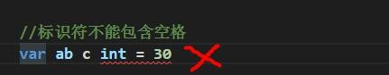

* + - 1. 下划线"_"本身在 Go 中是一个特殊的标识符，称为空标识符。可以代表任何其它的标识符，但是它对应的值会被忽略(比如：忽略某个返回值)。所以仅能被作为占位符使用，不能作为标识符使用
      2. 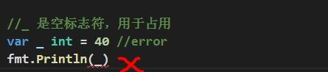不能以系统保留关键字作为标识符（一共有 25 个），比如 break，if 等等...

### 标识符的案例

hello // ok hello12 //ok

1hello // error ,不能以数字开头

h-b // error ,不能使用 -

x h // error, 不能含有空格

h_4 // ok

_ab // ok

int // ok , 我们要求大家不要这样使用

float32 // ok , 我们要求大家不要这样使用

_ // error Abc // ok

### 标识符命名注意事项

* + - 1. 包名：保持 package 的名字和目录保持一致，尽量采取有意义的包名，简短，有意义，不要和标准库不要冲突 fmt

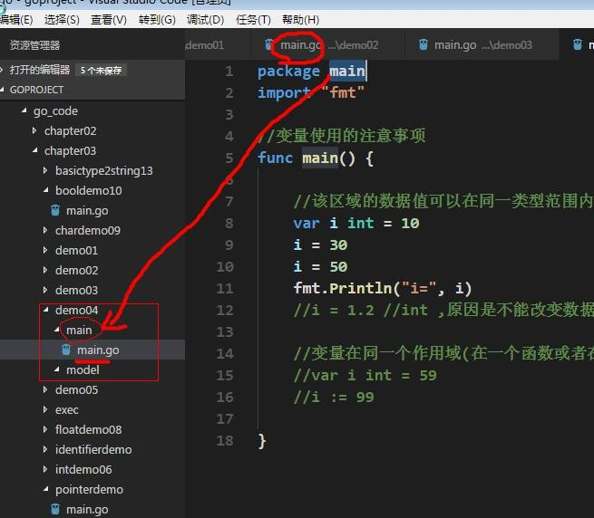

* + - 1. 变量名、函数名、常量名：采用驼峰法举例：

var stu**N**ame string = “tom” 形式: xxxYyyyyZzzz ...

var good**P**rice float32 = 1234.5

* + - 1. 如果变量名、函数名、常量名首字母大写，则可以被其他的包访问；如果首字母小写，则只能在本包中使用 ( 注：可以简单的理解成，首字母大写是公开的，首字母小写是私有的) ,在 golang 没有public , private 等关键字。

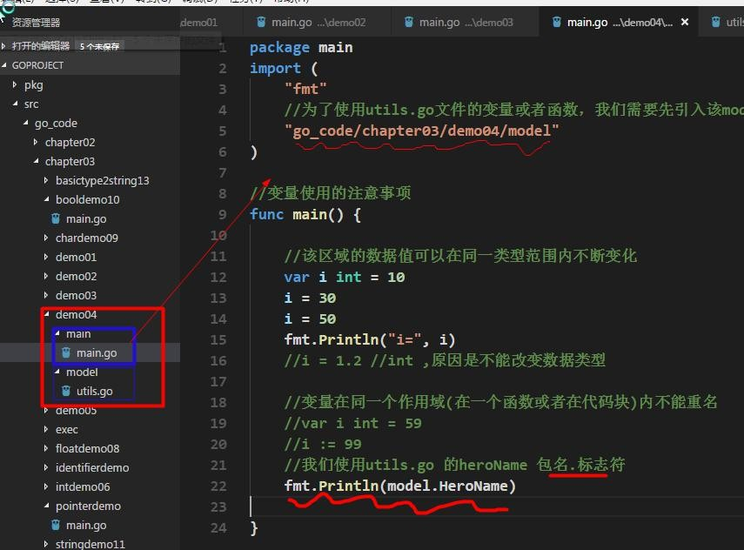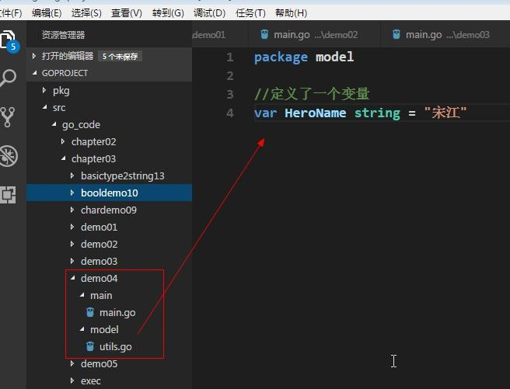案例演示：

## 系统保留关键字

* 1. 系统的预定义标识符

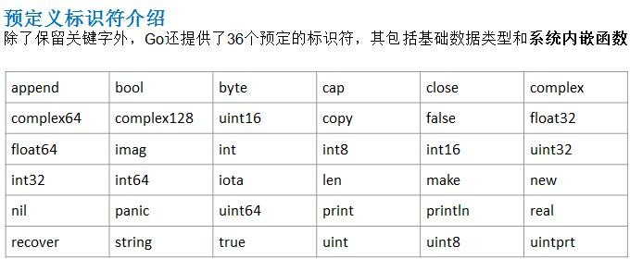

# 第 4 章 运算符

## 运算符的基本介绍

运算符是一种特殊的符号，用以表示数据的运算、赋值和比较等运算符是一种特殊的符号，用以表示数据的运算、赋值和比较等

* + 1. 算术运算符
    2. 赋值运算符
    3. 比较运算符/关系运算符
    4. 逻辑运算符
    5. 位运算符
    6. 其它运算符

## 算术运算符

算术运算符是对数值类型的变量进行运算的，比如：加减乘除。在 Go 程序中使用的非常多

### 算术运算符的一览表

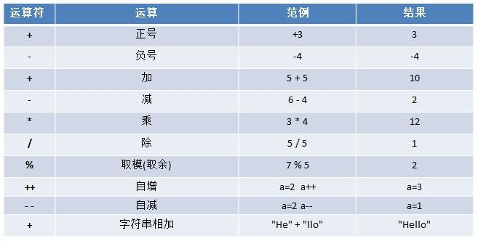

* + 1. 案例演示
* 案例演示算术运算符的使用。

+, - , * , / , %, ++, -- , 重点讲解 /、%

自增：++ 自减：--

* 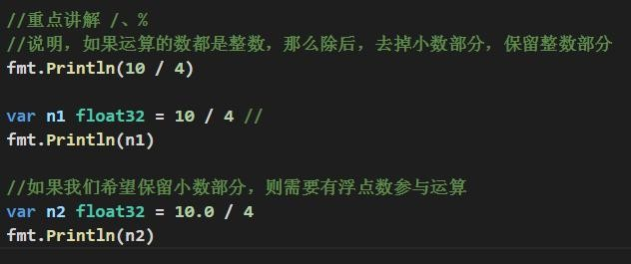演示 / 的使用的特点
* 演示 % 的使用特点

// 演示 % 的使用

// 看一个公式 a % b = a - a / b * b fmt.Println("10%3=", 10 % 3) // =1

fmt.Println("-10%3=", -10 % 3) // = -10 - (-10) / 3 * 3 = -10 - (-9) = -1

fmt.Println("10%-3=", 10 % -3) // =1

fmt.Println("-10%-3=", -10 % -3) // =-1

➢ ++ 和 --的使用

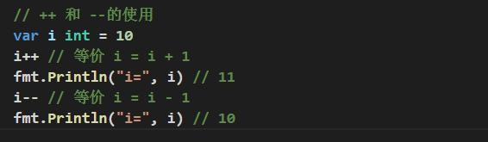

### 算术运算符使用的注意事项

* + - 1. 对于除号 "/"，它的整数除和小数除是有区别的：整数之间做除法时，只保留整数部分而舍弃小数部分。 例如： x := 19/5 ,结果是 3
      2. 当对一个数取模时，可以等价 a%b=a-a/b*b ， 这样我们可以看到 取模的一个本质运算。
      3. 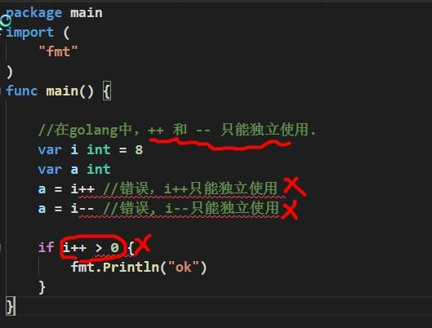Golang 的自增自减只能当做一个独立语言使用时，不能这样使用
      4. Golang 的++ 和 -- 只能写在变量的后面，不能写在变量的前面，即：只有 a++ a-- 没有 ++a

--a

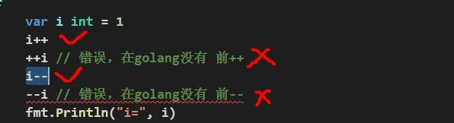

* + - 1. Golang 的设计者去掉 c / java 中的 自增自减的容易混淆的写法，让 Golang 更加简洁，统一。(强制性的)

### 课堂练习 1

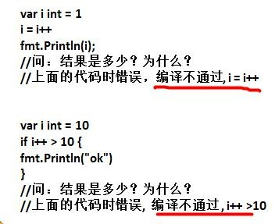

* + 1. 课堂练习 2
       1. 假如还有 97 天放假，问：xx 个星期零 xx 天
       2. 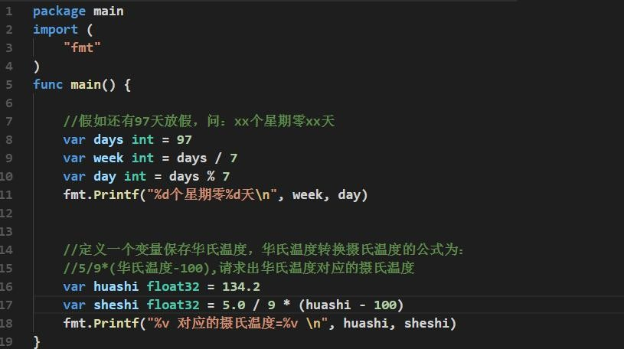定义一个变量保存华氏温度，华氏温度转换摄氏温度的公式为：5/9*(华氏温度-100),请求出华氏温度对应的摄氏温度。

## 关系运算符(比较运算符)

### 基本介绍

* + - 1. 关系运算符的结果都是 bool 型，也就是要么是 true，要么是 false
      2. 关系表达式 经常用在 **if** 结构的条件中或循环结构的条件中

### 关系运算符一览图

* + 1. 案例演示

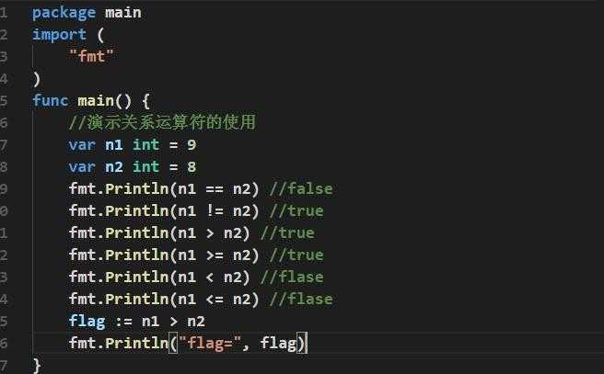

### 关系运算符的细节说明

细节说明

* + - 1. 关系运算符的结果都是 bool 型，也就是要么是 true，要么是 false。
      2. 关系运算符组成的表达式，我们称为关系表达式： a > b
      3. 比较运算符"=="不能误写成 "=" !!

## 逻辑运算符

### 基本介绍

用于连接多个条件（一般来讲就是关系表达式），最终的结果也是一个 bool 值

### 逻辑运算的说明

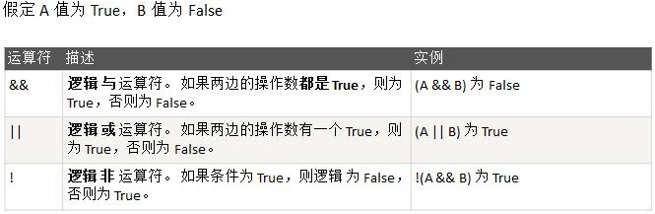

* + 1. 案例演示

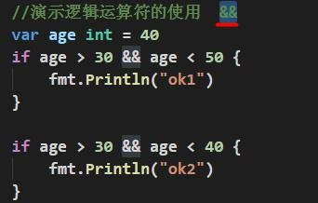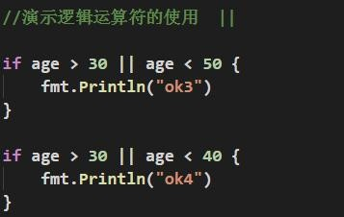

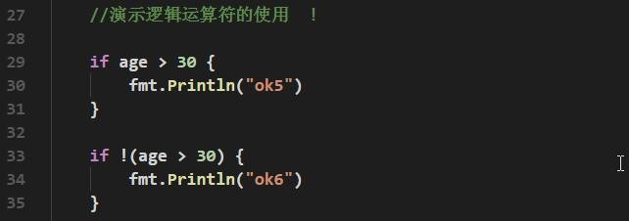

### 注意事项和细节说明

1. &&也叫短路与：如果第一个条件为 **false**，则第二个条件不会判断，最终结果为 **false**
2. ||也叫短路或：如果第一个条件为 **true**，则第二个条件不会判断，最终结果为 **true**
3. 案例演示

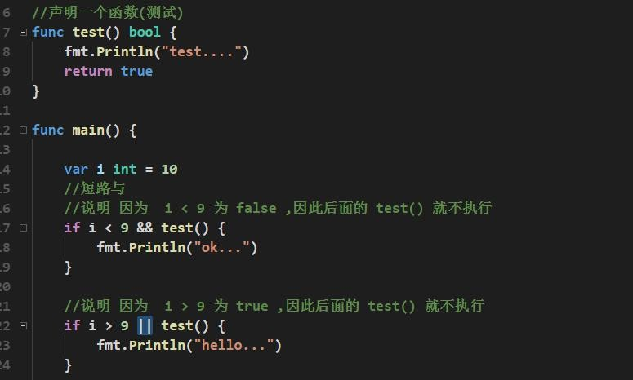

## 赋值运算符

### 基本的介绍

赋值运算符就是将某个运算后的值，赋给指定的变量。

### 赋值运算符的分类

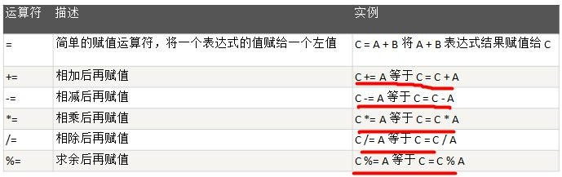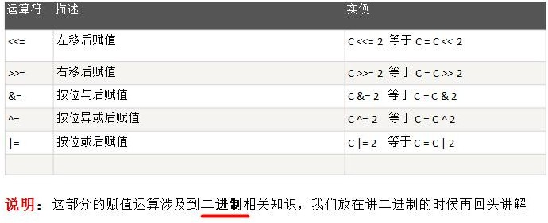

* + 1. 赋值运算的案例演示

案例演示赋值运算符的基本使用。

* + - 1. 赋值基本案例
      2. 有两个变量，a 和 b，要求将其进行交换，最终打印结果

3) += 的使用案例

4) 案例

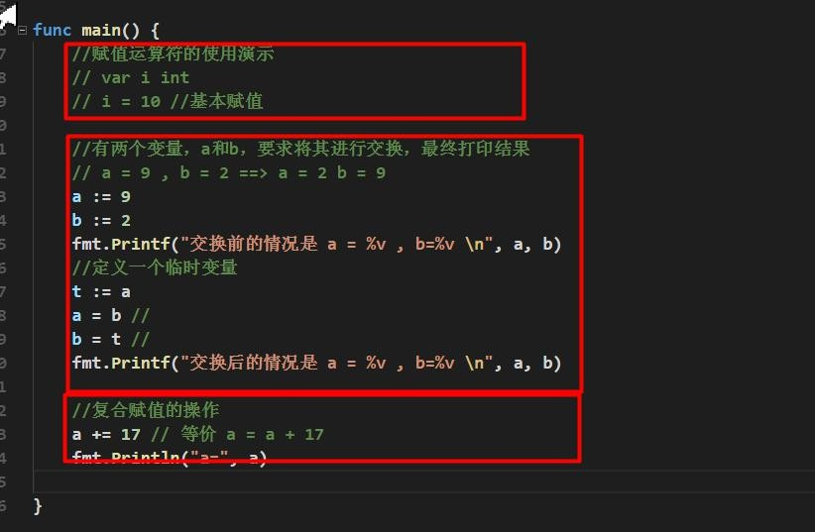

### 赋值运算符的特点

* + - 1. 运算顺序从右往左

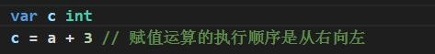

* + - 1. 赋值运算符的左边 只能是变量,右边 可以是变量、表达式、常量值

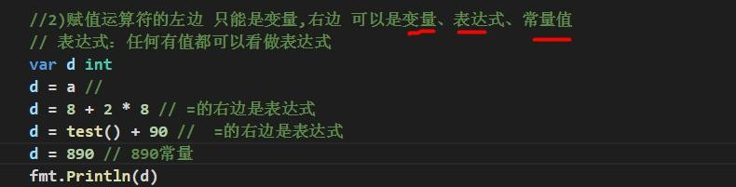

* + - 1. 复合赋值运算符等价于下面的效果比如：a += 3 等价于 a = a + 3

### 面试题

有两个变量，a 和 b，要求将其进行交换，但是不允许使用中间变量，最终打印结果

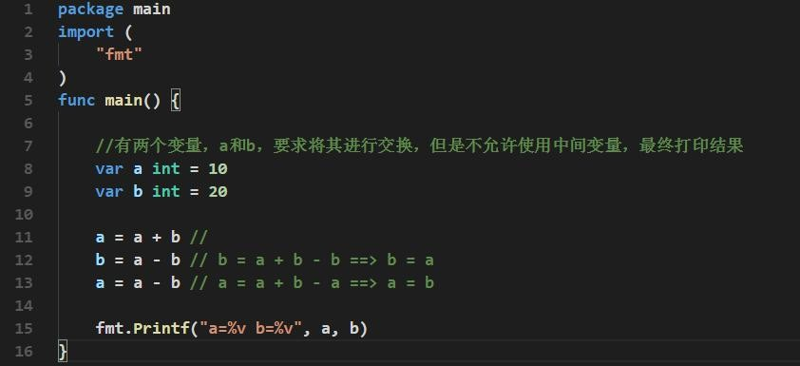

## 位运算符

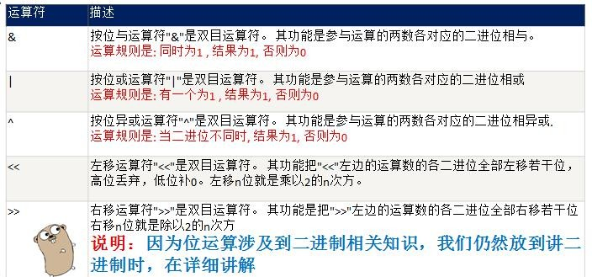

* 1. 其它运算符说明

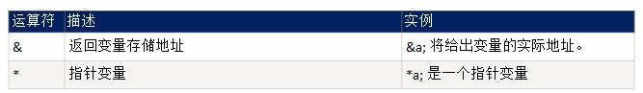

举例说明：

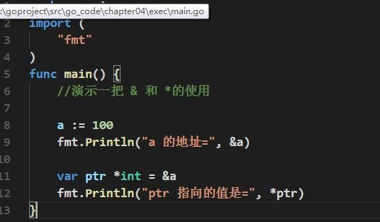

### 4.7.1课堂案例

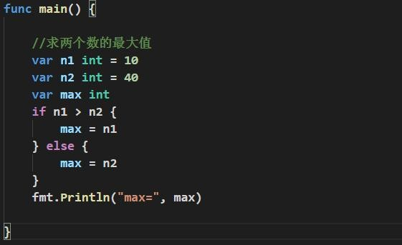案例 1：求两个数的最大值

案例 2：求三个数的最大值

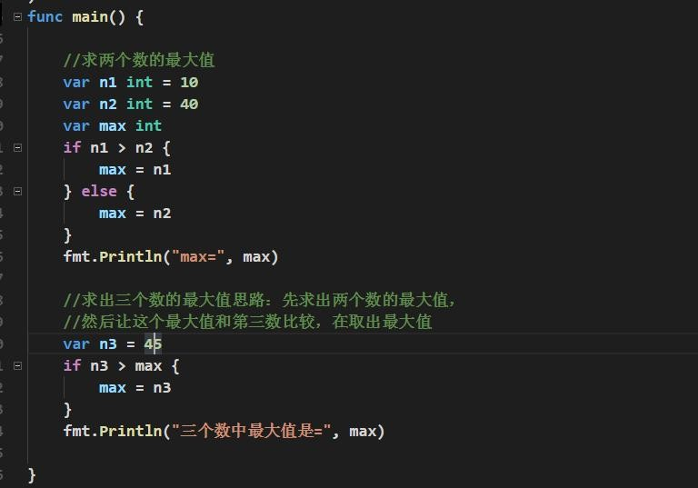

## 特别说明

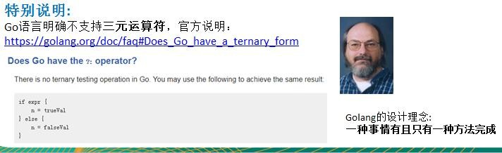

举例说明，如果在 golang 中实现三元运算的效果。

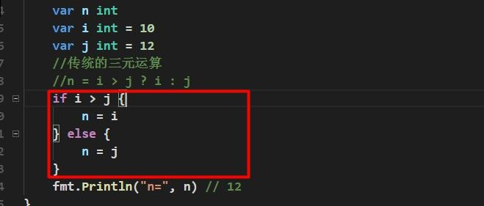

## 运算符的优先级

### 运算符的优先级的一览表

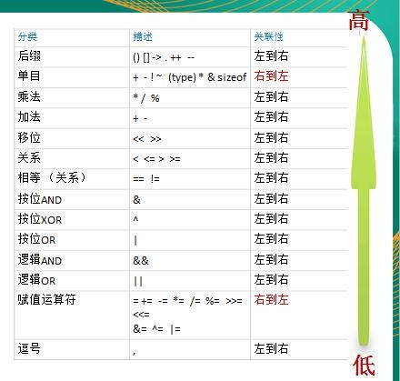

* + 1. 对上图的说明
       1. 运算符有不同的优先级，所谓优先级就是表达式运算中的运算顺序。如右表，上一行运算符总

优先于下一行。

* + - 1. 只有单目运算符、赋值运算符是从右向左运算的。
      2. 梳理了一个大概的优先级

1：括号，++, --

2: 单目运算

3：算术运算符

4：移位运算

5：关系运算符

6：位运算符

7：逻辑运算符

8：赋值运算符

9：逗号

## 键盘输入语句

### 介绍

在编程中，需要接收用户输入的数据，就可以使用键盘输入语句来获取。InputDemo.go

### 步骤 ：

* + - 1. 导入 fmt 包
      2. 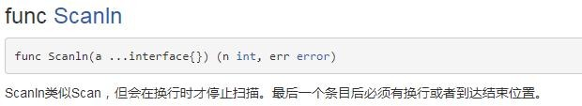调用 fmt 包的 **fmt.Scanln**() 或者 **fmt.Scanf**()

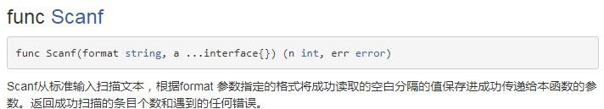

### 案例演示：

要求：可以从控制台接收用户信息，【姓名，年龄，薪水, 是否通过考试 】。

* + - 1. 使用 fmt.Scanln() 获取

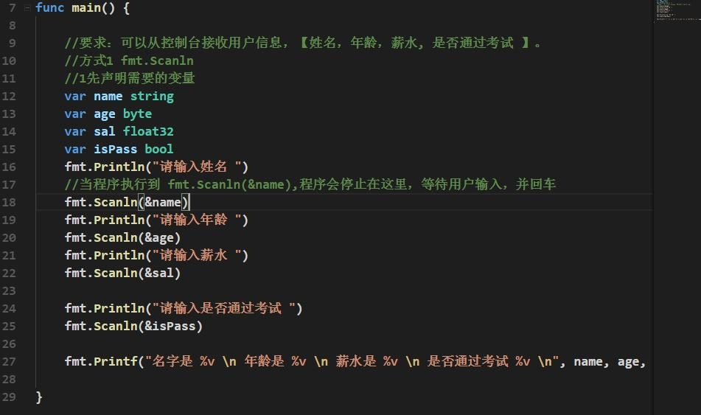

* + - 1. 使用 fmt.Scanf() 获取

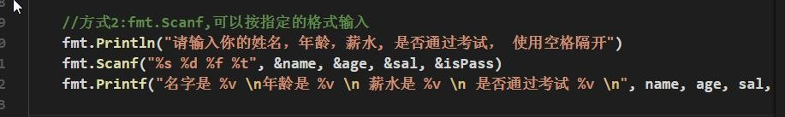

## 进制

对于整数，有四种表示方式：

1) 二进制：0,1 ，满 2 进 1。

在 golang 中，不能直接使用二进制来表示一个整数，它沿用了 c 的特点。

2) 十进制：0-9 ，满 10 进 1。

* + - 1. 八进制：0-7 ，满 8 进 1. 以数字 0 开头表示。
      2. 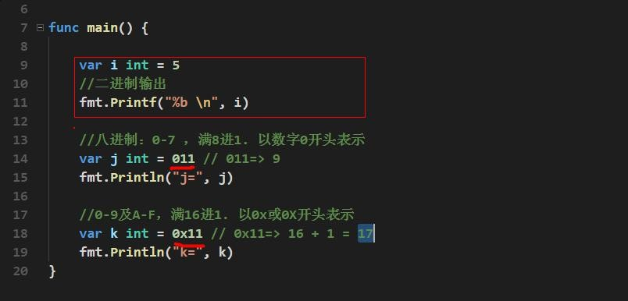十六进制：0-9 及 A-F，满 16 进 1. 以 0x 或 0X 开头表示。此处的 A-F 不区分大小写。

### 进制的图示

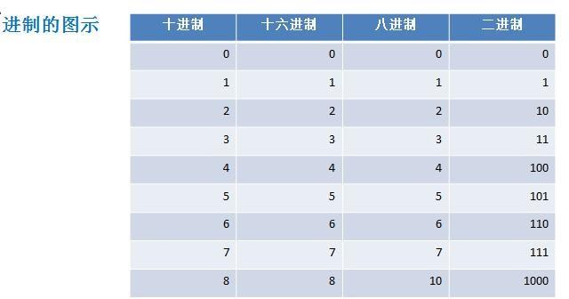

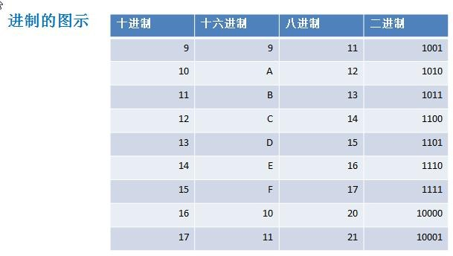

* + 1. 进制转换的介绍

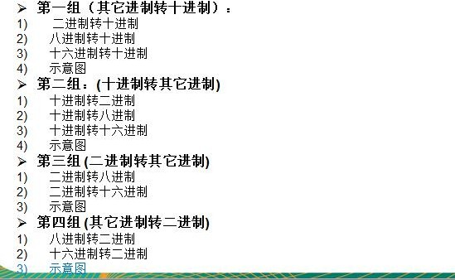

### 其它进制转十进制

* + 1. 二进制如何转十进制

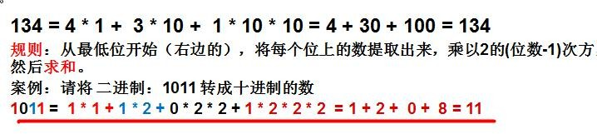

### 八进制转换成十进制示例

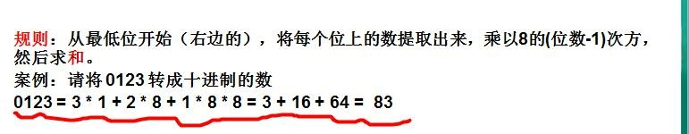

* + 1. 16 进制转成 10 进制

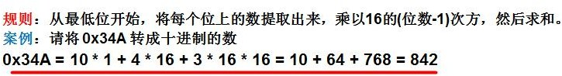

### 其它进制转 10 进制的课堂练习

* 课堂练习：请将

二进制： 110001100 转成 十进制八进制： 02456 转成十进制

十六进制： 0xA45 转成十进制

### 十进制如何转成其它进制

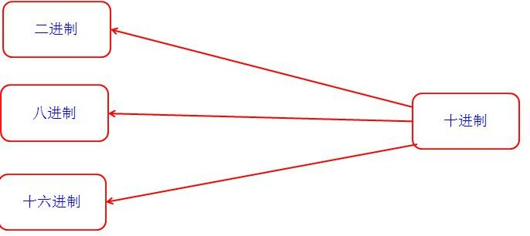

* + 1. 十进制如何转二进制

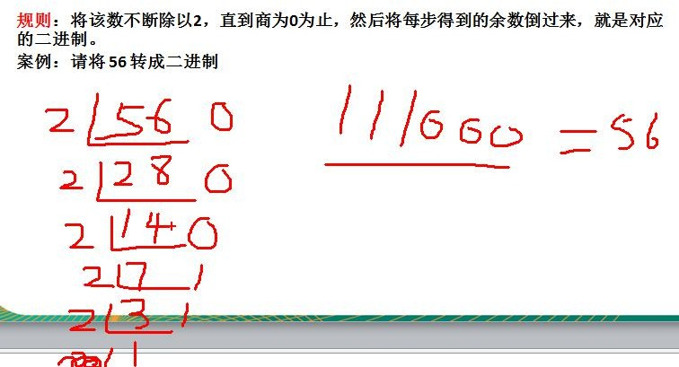

### 十进制转成八进制

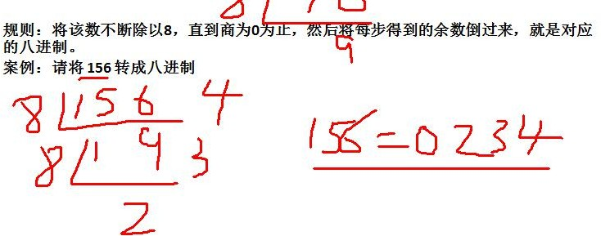

* + 1. 十进制转十六进制

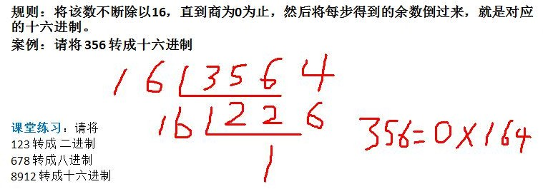

* + 1. 课堂练习课堂练习：请将 123 转成 二进制678 转成八进制8912 转成十六进制

### 二进制转换成八进制、十六进制

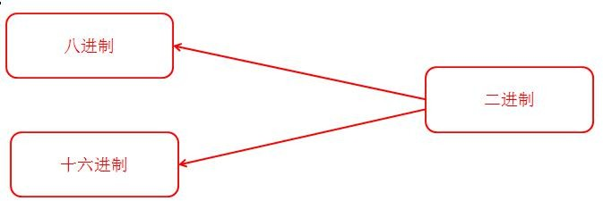

* + 1. 二进制转换成八进制

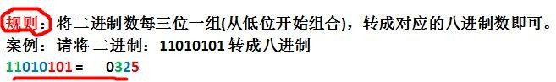

### 二进制转成十六进制

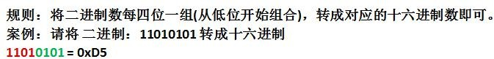

* 课堂练习

课堂练习：请将

二进制：11100101 转成 八进制

二进制：1110010110 转成 十六进制

### 八进制、十六进制转成二进制

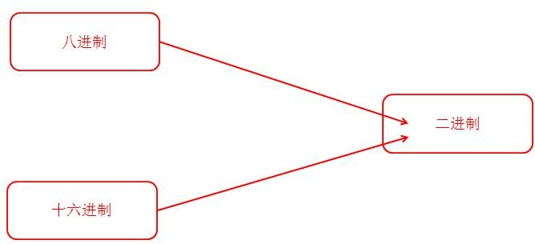

* + 1. 八进制转换成二进制

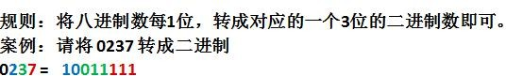

### 十六进制转成二进制

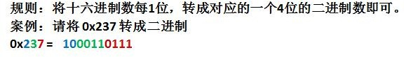

## 位运算

### 位运算的思考题

* + - 1. 请看下面的代码段，回答 a,b,c,d 结果是多少? func main() {

var a int = 1 >> 2 var b int = -1 >> 2

var c int = 1 << 2 var d int = -1 << 2

//a,b,c,d 结果是多少

fmt.Println("a=", a)

fmt.Println("b=", b)

fmt.Println("c=", c)

fmt.Println("d=", d)

}

* + - 1. 请回答在 Golang 中，下面的表达式运算的结果是:

func main() {

fmt.Println(2&3) fmt.Println(2|3) fmt.Println(13&7) fmt.Println(5|4) //? fmt.Println(-3^3) //?

}

### 二进制在运算中的说明

二进制是逢 2 进位的进位制，0、1 是基本算符。

现代的电子计算机技术全部采用的是二进制，因为它只使用 0、1 两个数字符号，非常简单方便，

易于用电子方式实现。计算机内部处理的信息，都是采用二进制数来表示的。二进制（Binary）数用 0

和 1 两个数字及其组合来表示任何数。进位规则是“逢 2 进 1”，数字 1 在不同的位上代表不同的值， 按从右至左的次序，这个值以二倍递增。

在计算机的内部，运行各种运算时，都是以二进制的方式来运行。

### 原码、反码、补码

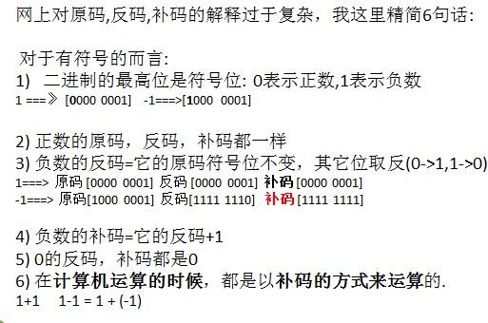

* + 1. 位运算符和移位运算符
* Golang 中有 3 个位运算

分别是”按位与&、按位或|、按位异或^,它们的运算规则是： 按位与**&** ： 两位全为１，结果为 **1**，否则为 **0**

按位或**| :** 两位有一个为 **1**，结果为 **1**，否则为 **0**

按位异或 **^ :** 两位一个为 **0,**一个为 **1**，结果为 **1**，否则为 **0**

* 案例练习

比如：2&3=? 2|3=? 2^3=?

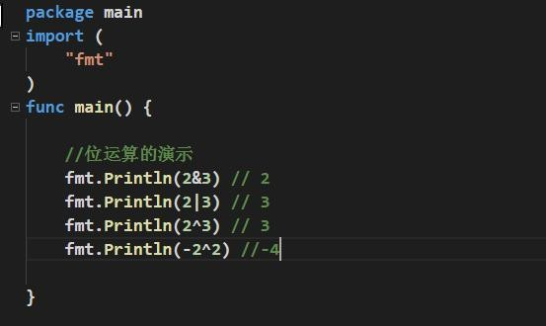

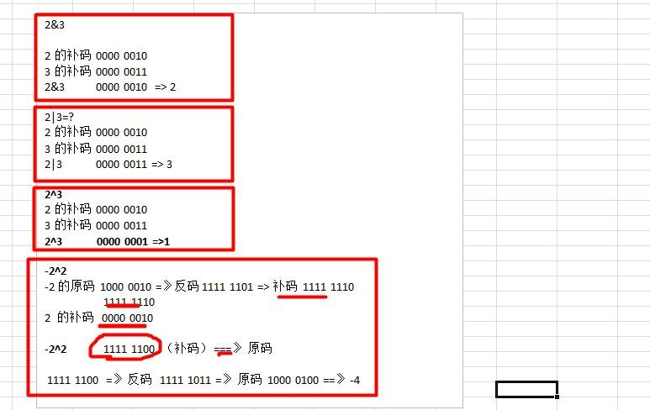

* Golang 中有 2 个移位运算符：

>>、<< 右移和左移,运算规则:

右移运算符 >>：低位溢出**,**符号位不变**,**并用符号位补溢出的高位左移运算符 <<: 符号位不变**,**低位补 **0**

* 案例演示

#### a := 1 >> 2 // 0000 0001 =>0000 0000 = 0

**c := 1 << 2 // 0000 0001 ==> 0000 0100 => 4**

# 第 5 章 程序流程控制

## 程序流程控制介绍

在程序中，程序运行的流程控制决定程序是如何执行的，是我们必须掌握的，主要有三大流程控制语句。

* + 1. 顺序控制
    2. 分支控制
    3. 循环控制

## 顺序控制

程序从上到下逐行地执行，中间没有任何判断和跳转。

一个案例说明，必须下面的代码中，没有判断，也没有跳转.因此程序按照默认的流程执行，即顺序控制。

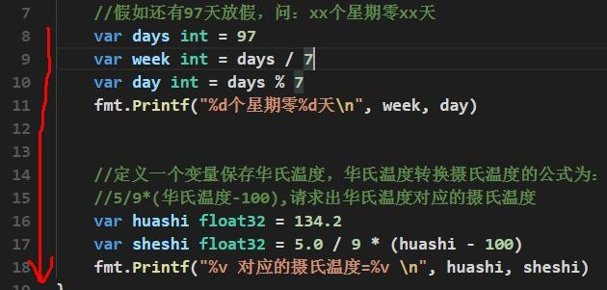

### 顺序控制的一个流程图

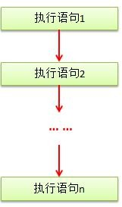

* + 1. 顺序控制举例和注意事项

Golang 中定义变量时采用合法的前向引用。如：

func main() {

var num1 int = 10 //声明了 num1

var num2 int = num1 + 20 //使用 num1 fmt.Println(num2)

}

错误形式：

func main() {

var num2 int = num1 + 20 //使用 num1 var num1 int = 10 //声明 num1 (×) fmt.Println(num2)

}

## 分支控制

### 分支控制的基本介绍

分支控制就是让程序有选择执行。有下面三种形式

* + - 1. 单分支
      2. 双分支
      3. 多分支

### 单分支控制

* 基本语法

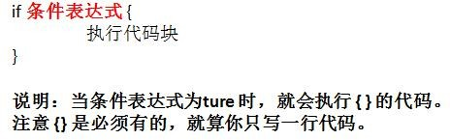

* 应用案例

请大家看个案例[ifDemo.go]:

编写一个程序,可以输入人的年龄,如果该同志的年龄大于 18 岁,则输出 "你年龄大于 18,要对自己的行为负责!" 需求---[分析] >代码

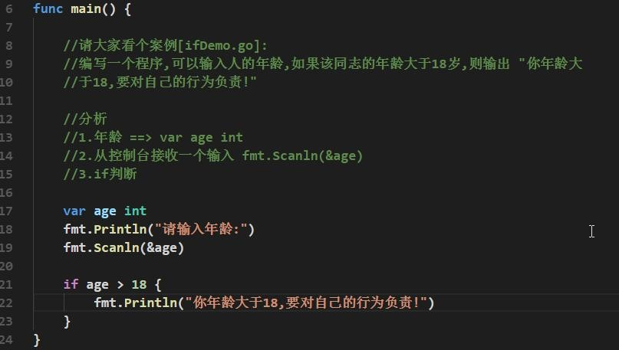代码:

输出的结果：

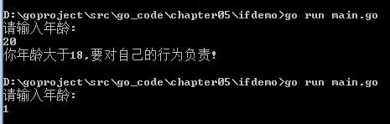

* 单分支的流程图

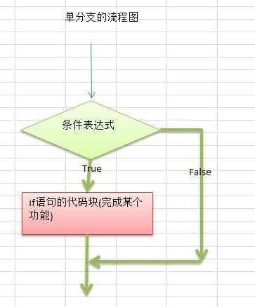流程图可以用图形方式来更加清晰的描述程序执行的流程。

* 单分支的细节说明

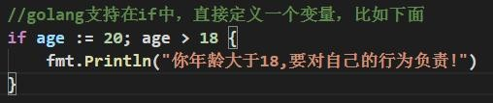

### 双分支控制

* 基本语法

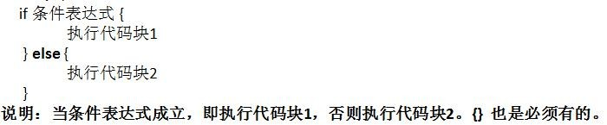

* 应用案例

请大家看个案例[IfDemo2.go]:

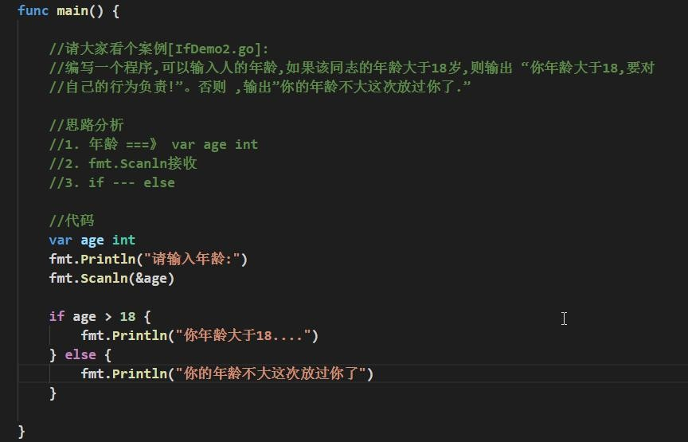编写一个程序,可以输入人的年龄,如果该同志的年龄大于 18 岁,则输出 “你年龄大于 18,要对自己的行为负责!”。否则 ,输出”你的年龄不大这次放过你了.”

* 双分支的流程图的分析

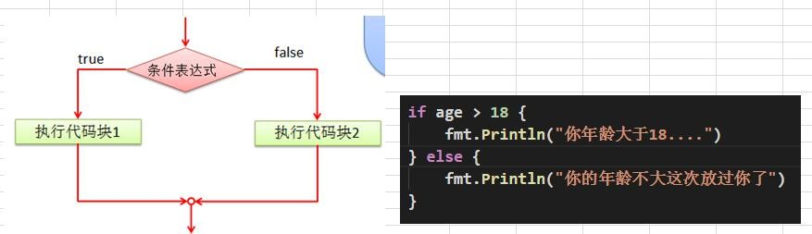

对双分支的总结

1. 从上图看 条件表达式就是 age >18
2. 执行代码块 1 ===> fmt.Println("你的年龄大于 18") ..
3. 执行代码块 2 ===> fmt.Println("你的年龄不大 ") .
4. 强调一下 双分支只会执行其中的一个分支。

### 单分支和双分支的案例

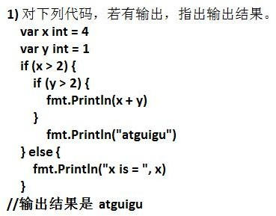

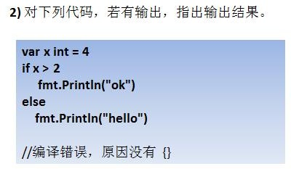

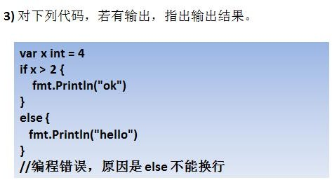

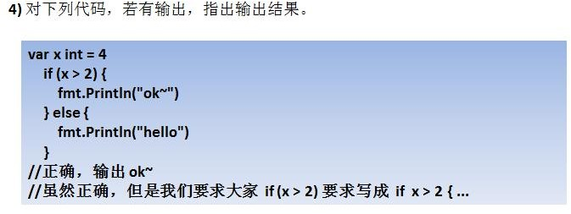

* + - 1. 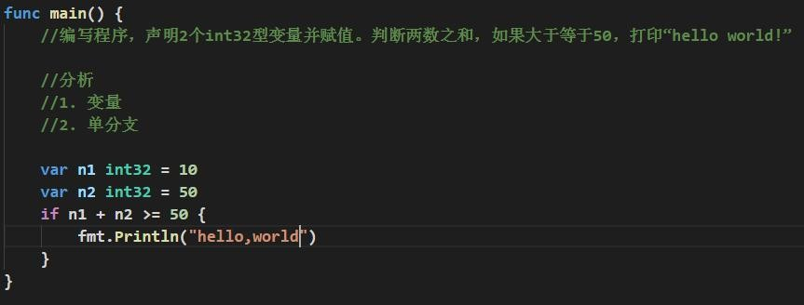编写程序，声明 2 个 int32 型变量并赋值。判断两数之和，如果大于等于 50，打印“hello world!
      2. 编写程序，声明 2 个 float64 型变量并赋值。判断第一个数大于 10.0，且第 2 个数小于 20.0，打印两数之和。

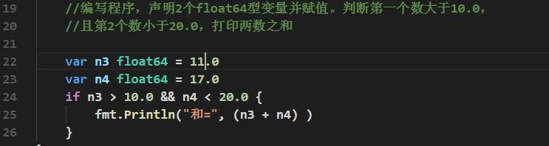

* + - 1. 【选作】定义两个变量 int32，判断二者的和，是否能被 3 又能被 5 整除，打印提示信息

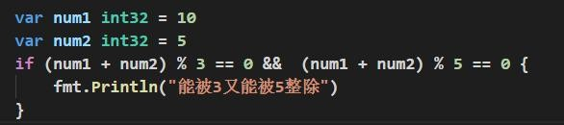

* + - 1. 判断一个年份是否是闰年，闰年的条件是符合下面二者之一：(1)年份能被 4 整除，但不能被 100

整除；(2)能被 400 整除

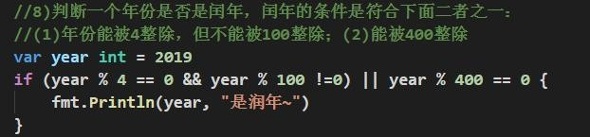

### 多分支控制

* 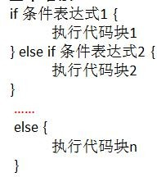基本语法

对上面基本语法的说明

* + - 1. 多分支的判断流程如下:
         1. 先判断条件表达式 1 是否成立，如果为真，就执行代码块 1
         2. 如果条件表达式 1 如果为假，就去判断条件表达式 2 是否成立， 如果条件表达式 2 为真， 就执行代码块 2
         3. 依次类推.
         4. 如果所有的条件表达式不成立，则执行 else 的语句块。
      2. else 不是必须的。
      3. 多分支只能有一个执行入口。
* 看一个多分支的流程图(更加清晰)

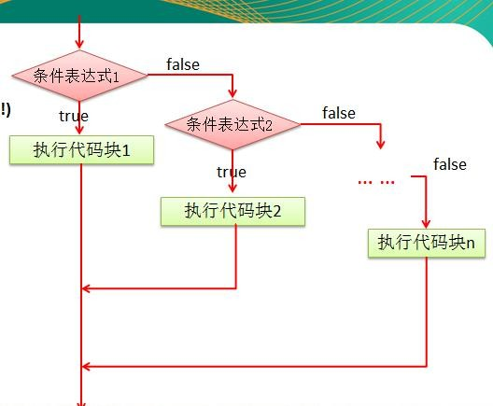

* 多分支的快速入门案例

岳小鹏参加 Golang 考试，他和父亲岳不群达成承诺： 如果：

成绩为 100 分时，奖励一辆 BMW；

成绩为(80，99]时，奖励一台 iphone7plus； 当成绩为[60,80]时，奖励一个 iPad；

其它时，什么奖励也没有。

请从键盘输入岳小鹏的期末成绩，并加以判断代码如下：

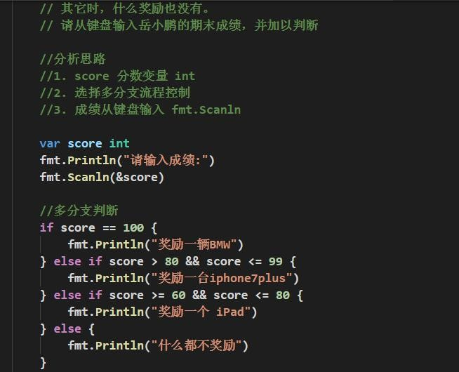

对初学者而言，有一个使用陷阱.

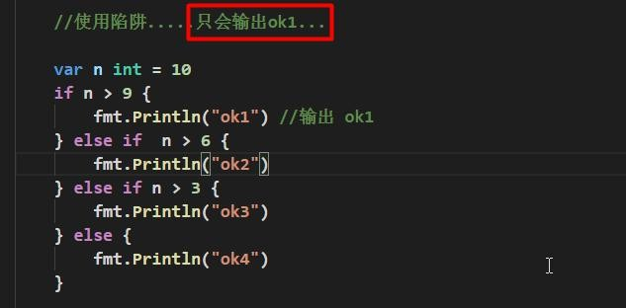

* 多分支的课堂练习

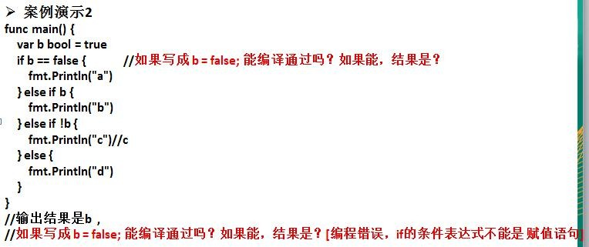

案例 3:

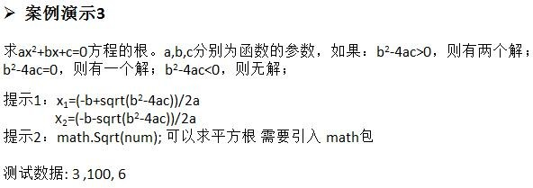

代码:

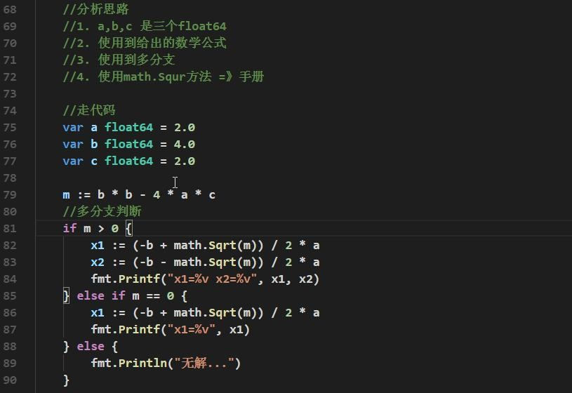

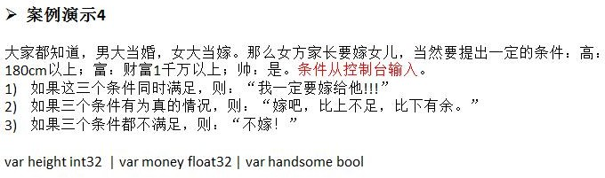

代码：

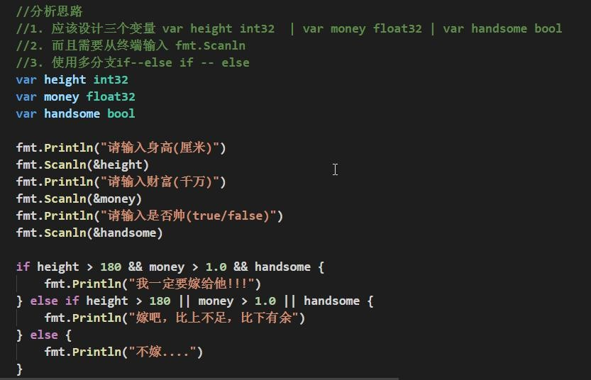

### 嵌套分支

* 基本介绍

在一个分支结构中又完整的嵌套了另一个完整的分支结构，里面的分支的结构称为内层分支外面的分支结构称为外层分支。

* 基本语法

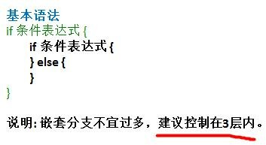

* 应用案例 1

参加百米运动会，如果用时 8 秒以内进入决赛，否则提示淘汰。并且根据性别提示进入男子组或女

子组。【可以让学员先练习下】, 输入成绩和性别。代码:

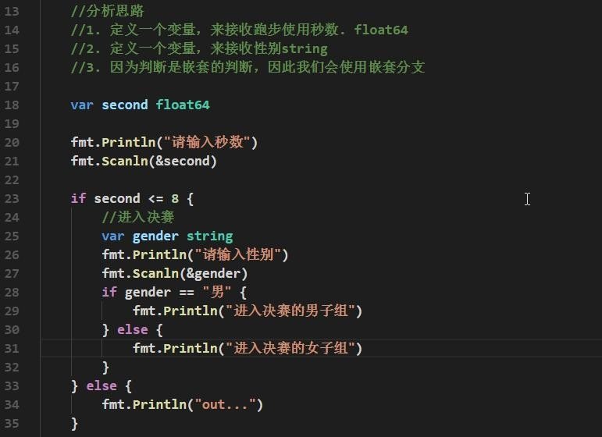

* 应用案例 2

出票系统：根据淡旺季的月份和年龄，打印票价 [考虑学生先做] 4_10 旺季：

成人（18-60）：60 儿童（<18）:半价老人（>60）:1/3

淡季：

成人：40 其他：20

代码：

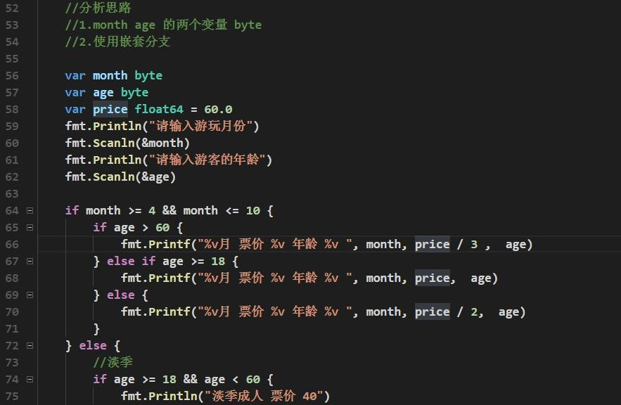

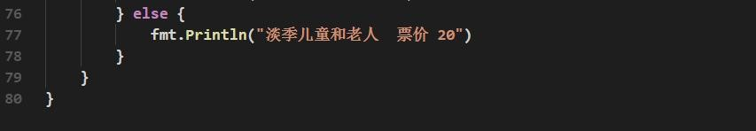

## switch 分支控制

### 基本的介绍

* + - 1. switch 语句用于基于不同条件执行不同动作，每一个 case 分支都是唯一的，从上到下逐一测试，直到匹配为止。
      2. 匹配项后面也不需要再加 **break**

### 基本语法

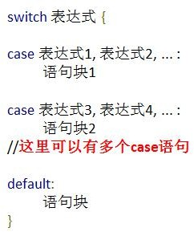

* + 1. 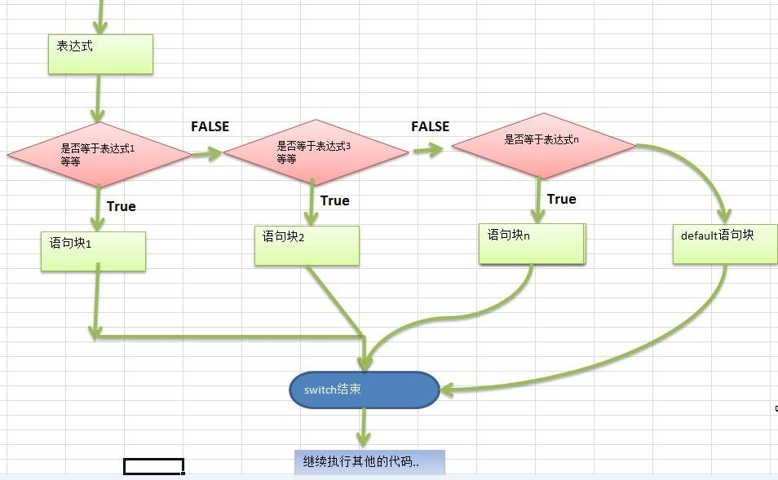switch 的流程图
* 对上图的说明和总结
  + - 1. switch 的执行的流程是，先执行表达式，得到值，然后和 case 的表达式进行比较，如果相等， 就匹配到，然后执行对应的 case 的语句块，然后退出 switch 控制。
      2. 如果 switch 的表达式的值没有和任何的 case 的表达式匹配成功，则执行 default 的语句块。执行

后退出 switch 的控制.

* + - 1. golang 的 case 后的表达式可以有多个，使用 逗号 间隔.
      2. golang 中的 case 语句块不需要写 break , 因为默认会有,即在默认情况下，当程序执行完 case 语句块后，就直接退出该 switch 控制结构。

### switch 快速入门案例

* 案例：

请编写一个程序，该程序可以接收一个字符，比如: a,b,c,d,e,f,g a 表示星期一，b 表示星期二 … 根据用户的输入显示相依的信息.要求使用 switch 语句完成

* 代码

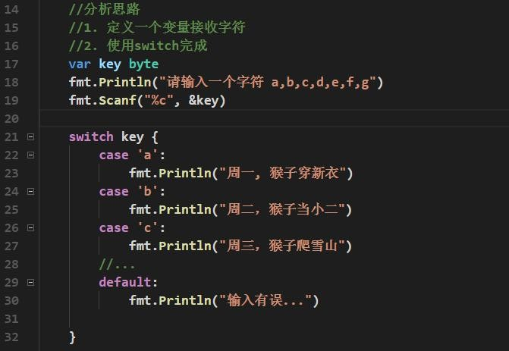

### switch 的使用的注意事项和细节

* + - 1. case/switch 后是一个表达式( 即：常量值、变量、一个有返回值的函数等都可以)

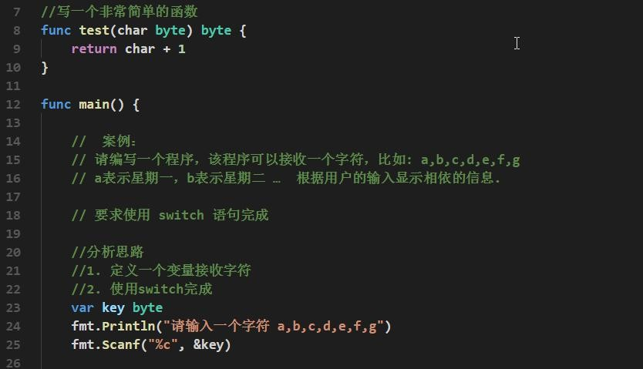

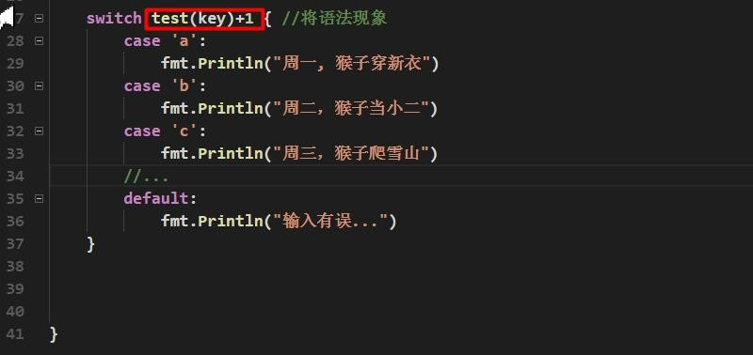

* + - 1. case 后的各个表达式的值的数据类型，必须和 switch 的表达式数据类型一致

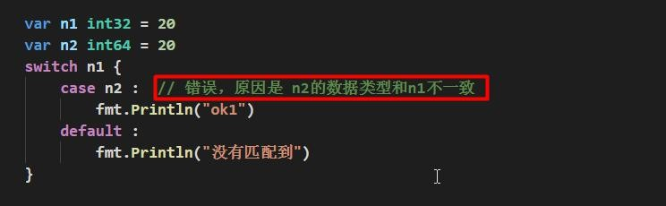

* + - 1. case 后面可以带多个表达式，使用逗号间隔。比如 case 表达式 1, 表达式 2 ...

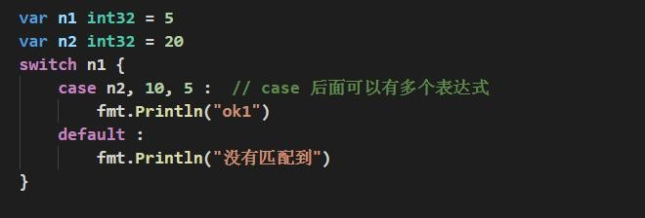

* + - 1. 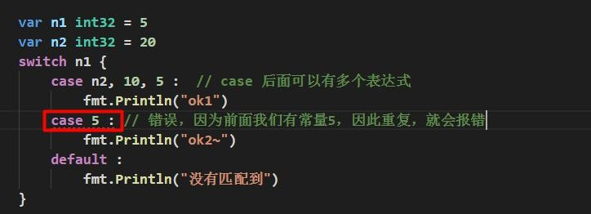case 后面的表达式如果是常量值(字面量)，则要求不能重复
      2. case 后面不需要带break , 程序匹配到一个 case 后就会执行对应的代码块，然后退出 switch，如果一个都匹配不到，则执行 default
      3. default 语句不是必须的.
      4. switch 后也可以不带表达式，类似 if --else 分支来使用。【案例演示】

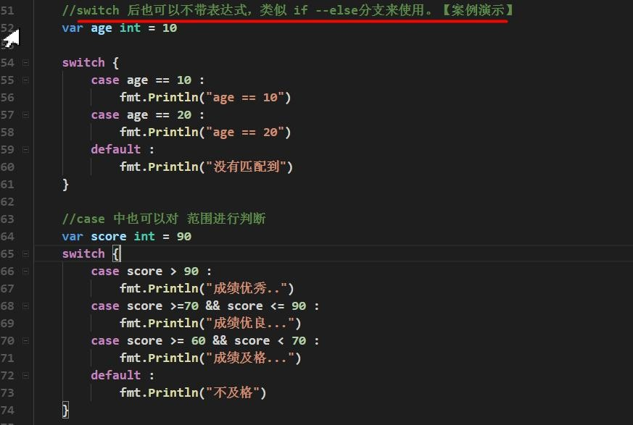

* + - 1. switch 后也可以直接声明/定义一个变量，分号结束，不推荐。 【案例演示】

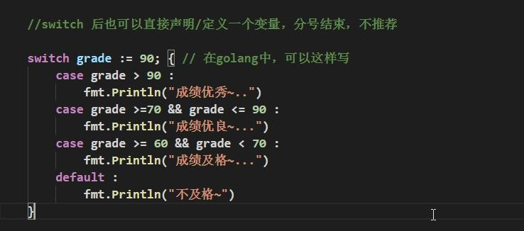

* + - 1. switch 穿透-fallthrough ，如果在 case 语句块后增加 fallthrough ,则会继续执行下一个 case，也叫 switch 穿透

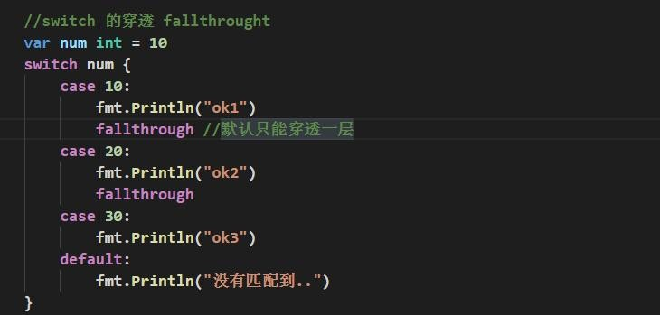

* + - 1. Type Switch：switch 语句还可以被用于 type-switch 来判断某个 interface 变量中实际指向的变量类型 【还没有学 interface, 先体验一把】

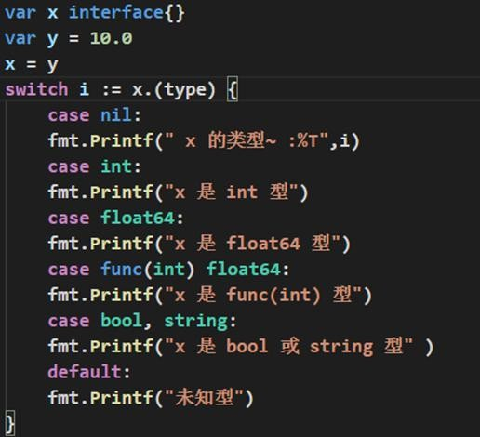

### switch 的课堂练习

* + - 1. 使用 switch 把小写类型的 char 型转为大写(键盘输入)。只转换 a, b, c, d, e. 其它的输出“other”。

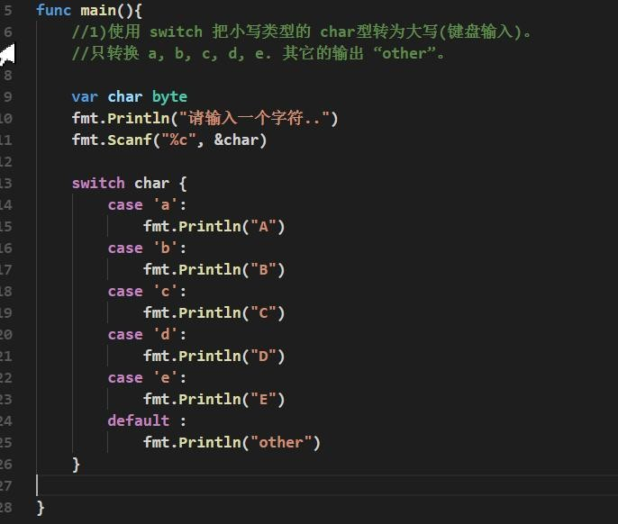

* + - 1. 对学生成绩大于 60 分的，输出“合格”。低于 60 分的，输出“不合格”。(注：输入的成绩不能大于 100)

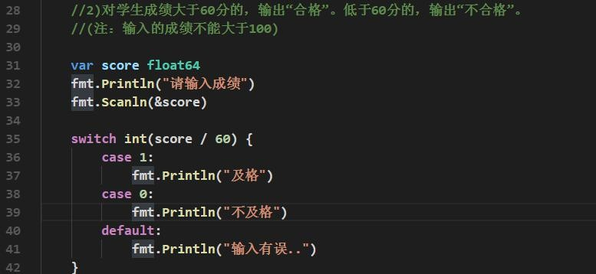

* + - 1. 根据用户指定月份，打印该月份所属的季节。3,4,5 春季 6,7,8 夏季 9,10,11 秋季 12, 1, 2 冬

季

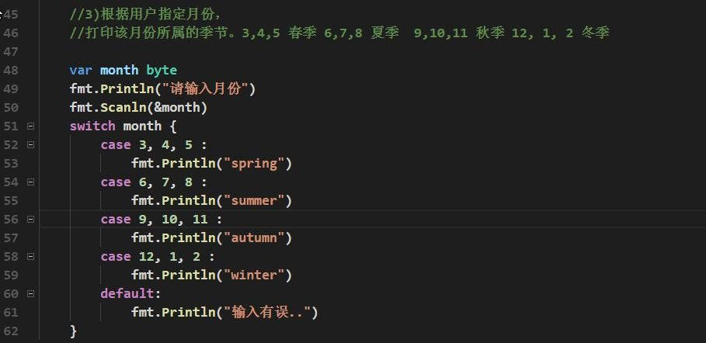

### switch 和 if 的比较

总结了什么情况下使用 switch ,什么情况下使用 if

* + - 1. 如果判断的具体数值不多，而且符合整数、浮点数、字符、字符串这几种类型。建议使用 **swtich**

语句，简洁高效。

* + - 1. 其他情况：对区间判断和结果为 **bool** 类型的判断，使用 if，**if** 的使用范围更广。

## for 循环控制

### 基本介绍

听其名而知其意。就是让我们的一段代码循环的执行。

### 一个实际的需求

* 请大家看个案例 [forTest.go]:

编写一个程序, 可以打印 10 句

"你好，尚硅谷!"。请大家想想怎么做?

* 使用传统的方式实现

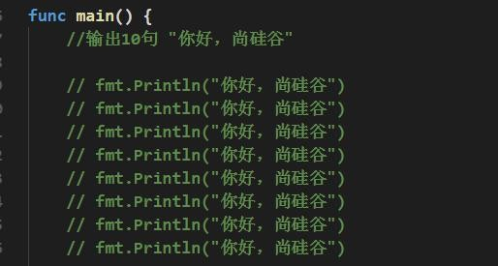

* 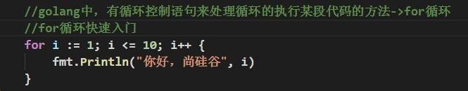for 循环的快速入门

### for 循环的基本语法

* 语法格式

for 循环变量初始化; 循环条件; 循环变量迭代 {

循环操作(语句)

}

* 对上面的语法格式说明
  + - 1. 对 for 循环来说，有四个要素：
      2. 循环变量初始化
      3. 循环条件
      4. 循环操作(语句) ,有人也叫循环体。
      5. 循环变量迭代
* for 循环执行的顺序说明：

1. 执行循环变量初始化，比如 i := 1
2. 执行循环条件， 比如 i <= 10
3. 如果循环条件为真，就执行循环操作 :比如 fmt.Println(“ ”)
4. 执行循环变量迭代 , 比如 i++
5. 反复执行 2, 3, 4 步骤，直到 循环条件为 False ，就退出 for 循环。

### for 循环执行流程分析

* for 循环的流程图

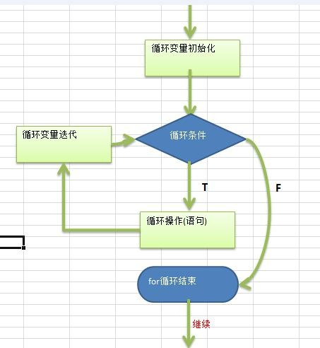

* 对照代码分析 for 循环的执行过程

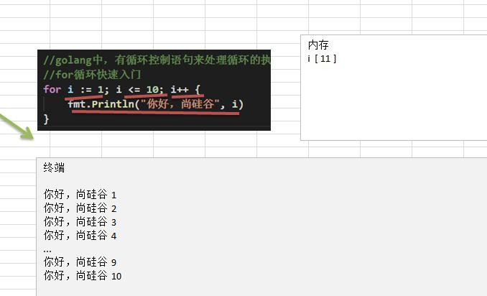

### for 循环的使用注意事项和细节讨论

* + - 1. 循环条件是返回一个布尔值的表达式
      2. for 循环的第二种使用方式

for 循环判断条件 {

//循环执行语句

}

将变量初始化和变量迭代写到其它位置

* 案例演示：

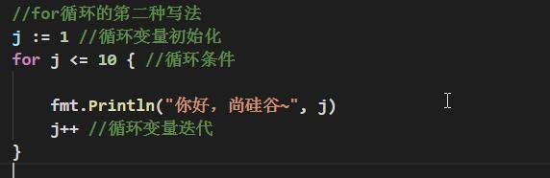

* + - 1. for 循环的第三种使用方式

for {

//循环执行语句

}

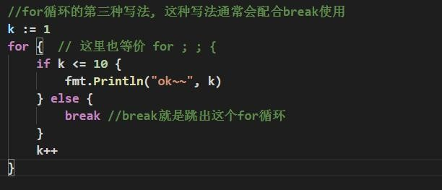上面的写法等价 **for ; ; {}** 是一个无限循环， 通常需要配合 **break** 语句使用

* + - 1. Golang 提供 for-range 的方式，可以方便遍历字符串和数组(注: 数组的遍历，我们放到讲数组的时候再讲解) ，案例说明如何遍历字符串。
* 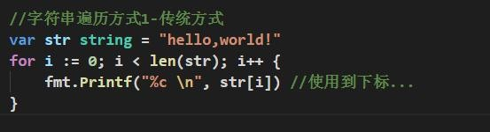字符串遍历方式 1-传统方式
* 字符串遍历方式 2-for - range

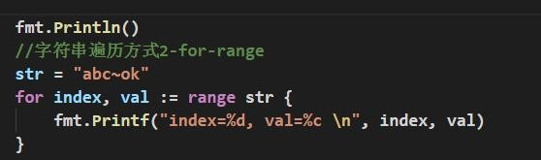

* 上面代码的细节讨论

如果我们的字符串含有中文，那么传统的遍历字符串方式，就是错误，会出现乱码。原因是传统的对字符串的遍历是按照字节来遍历，而一个汉字在 utf8 编码是对应 **3** 个字节。

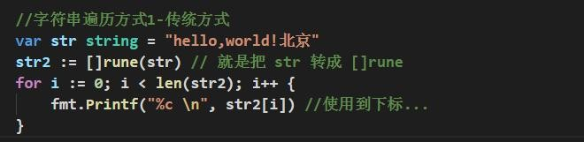如何解决 需要要将 str 转成 []rune 切片.=> 体验一把

对应 for-range 遍历方式而言，是按照字符方式遍历。因此如果有字符串有中文，也是 ok

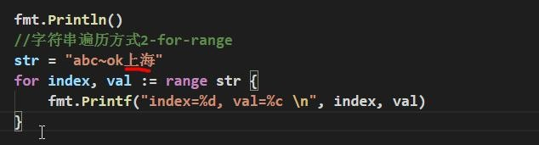

### for 循环的课堂练习

* + - 1. 打印 1~100 之间所有是 9 的倍数的整数的个数及总和

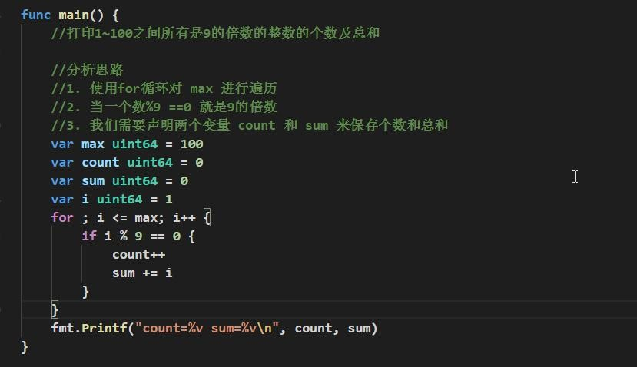

* + - 1. 完成下面的表达式输出 ，6 是可变的。

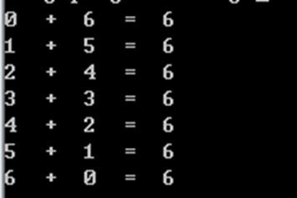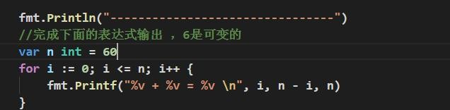

## while 和 do..while 的实现

Go 语言没有 while 和 do...while 语法，这一点需要同学们注意一下，如果我们需要使用类似其它语言(比如 java / c 的 while 和 do...while )，可以通过 **for** 循环来实现其使用效果。

### while 循环的实现

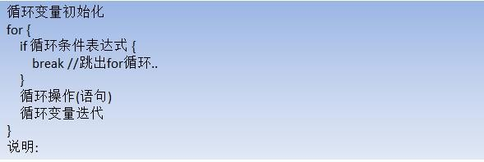

* 说明上图
  + - 1. for 循环是一个无限循环
      2. break 语句就是跳出 for 循环
* 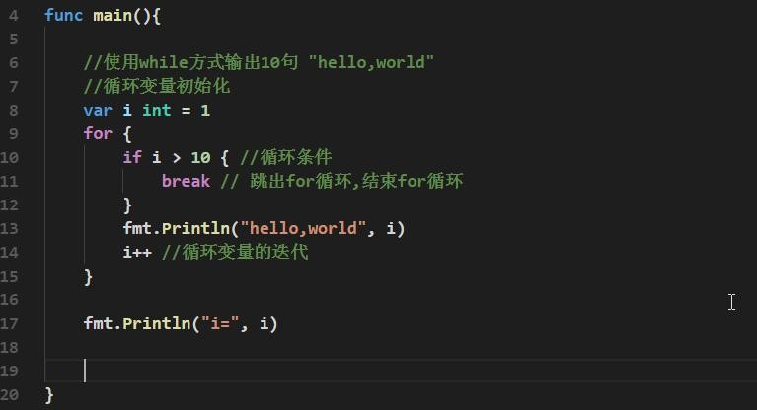使用上面的 while 实现完成输出 10 句”hello,wrold”

### do..while 的实现

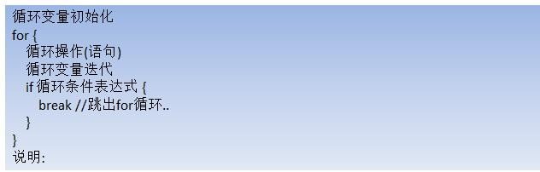

* 对上图的说明
  + - 1. 上面的循环是先执行，在判断，因此至少执行一次。
      2. 当循环条件成立后，就会执行 break, break 就是跳出 for 循环，结束循环.
* 案例演示

使用上面的 do...while 实现完成输出 10 句”hello,ok”

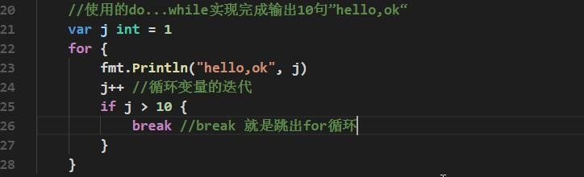

## 多重循环控制(重点，难点)

### 基本介绍

* + - 1. 将一个循环放在另一个循环体内，就形成了嵌套循环。在外边的 for 称为外层循环在里面的 for

循环称为内层循环。【建议一般使用两层，最多不要超过 **3** 层】

* + - 1. 实质上，嵌套循环就是把内层循环当成外层循环的循环体。当只有内层循环的循环条件为 false

时，才会完全跳出内层循环，才可结束外层的当次循环，开始下一次的循环。

* + - 1. 外层循环次数为 **m** 次，内层为 **n** 次，则内层循环体实际上需要执行 **m*n** 次

### 应用案例

* + - 1. 统计 3 个班成绩情况，每个班有 5 名同学，求出各个班的平均分和所有班级的平均分[学生的成绩从键盘输入]

编程时两大绝招

* + - * 1. 先易后难， 即将一个复杂的问题分解成简单的问题。
        2. 先死后活代码:

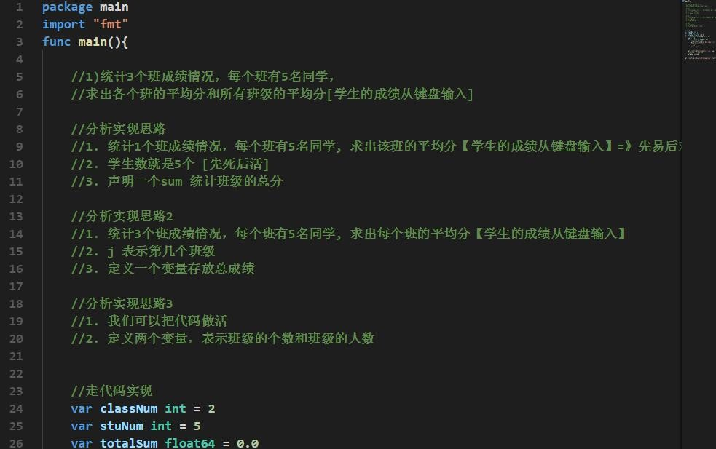

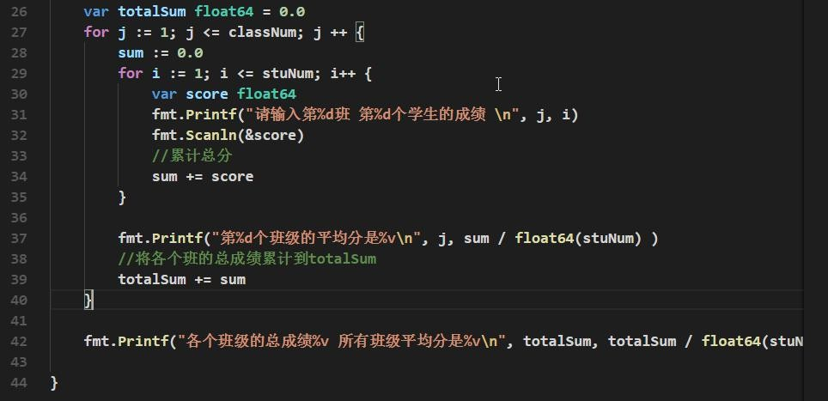

* + - 1. 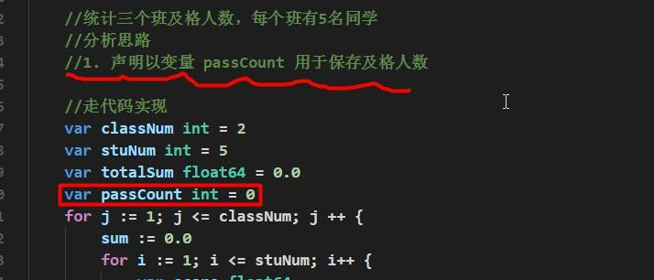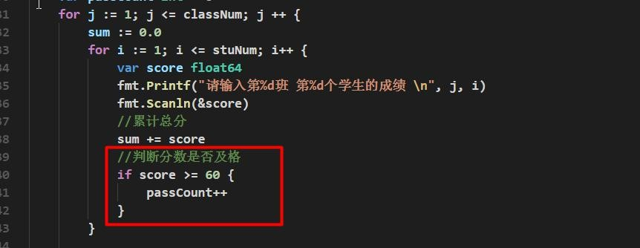统计三个班及格人数，每个班有 5 名同学对上面的代码进行了一点修改.
      2. 打印金字塔经典案例

使用 for 循环完成下面的案例请编写一个程序，可以接收一个整数,表示层数，打印出金字

* 分析编程思路
* 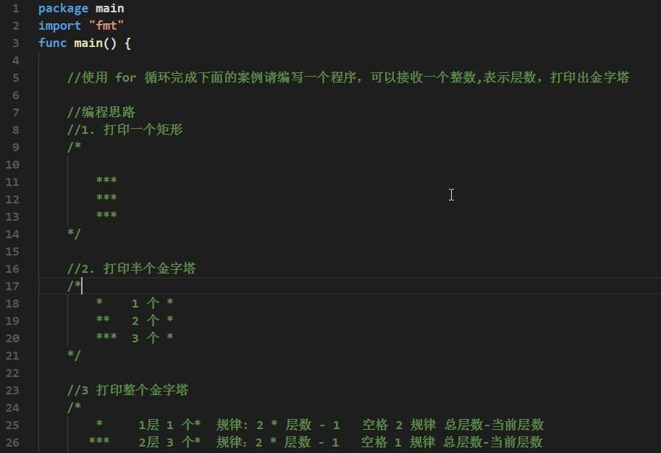走代码

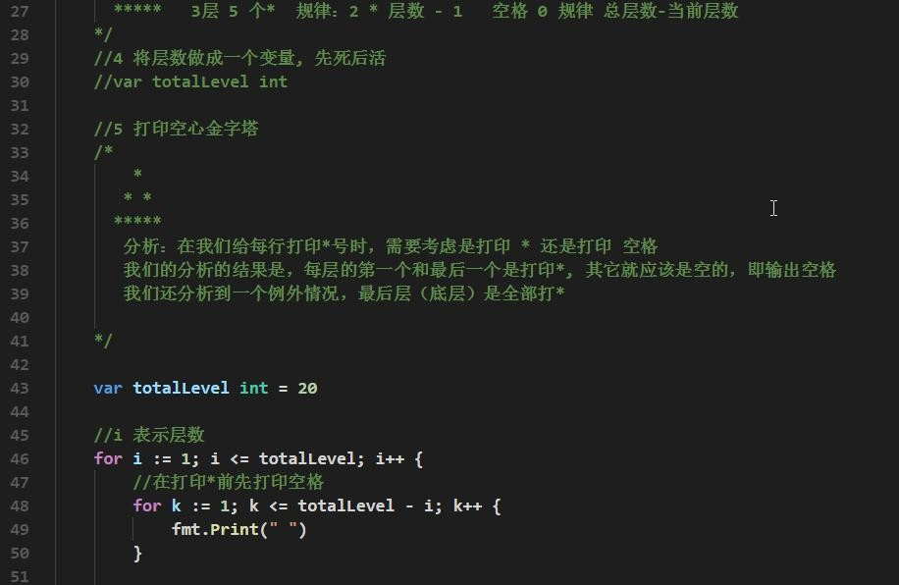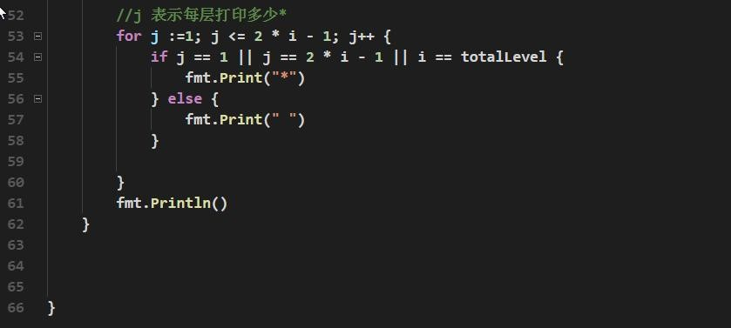

* + - 1. 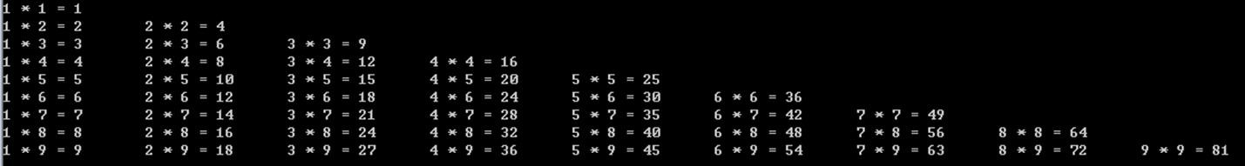打印出九九乘法表

代码：

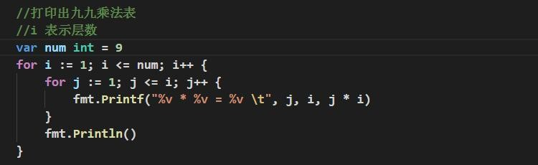

## 跳转控制语句-break

### 看一个具体需求，引出break

随机生成 1-100 的一个数，直到生成了 99 这个数，看看你一共用了几次?

分析：编写一个无限循环的控制，然后不停的随机生成数，当生成了 99 时，就退出这个无限循环

==》break 提示使用

这里我们给大家说一下，如下随机生成 1-100 整数.

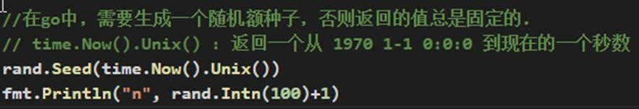

### break 的快速入门案例

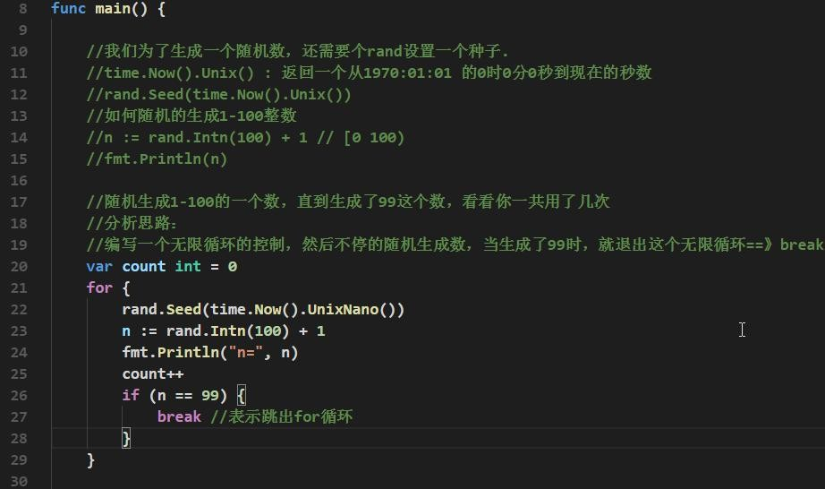



* + 1. 基本介绍：

break 语句用于终止某个语句块的执行，用于中断当前 for 循环或跳出 switch 语句。

### 基本语法：

{ ……

break

……

}

### 以for 循环使用break 为例,画出示意图

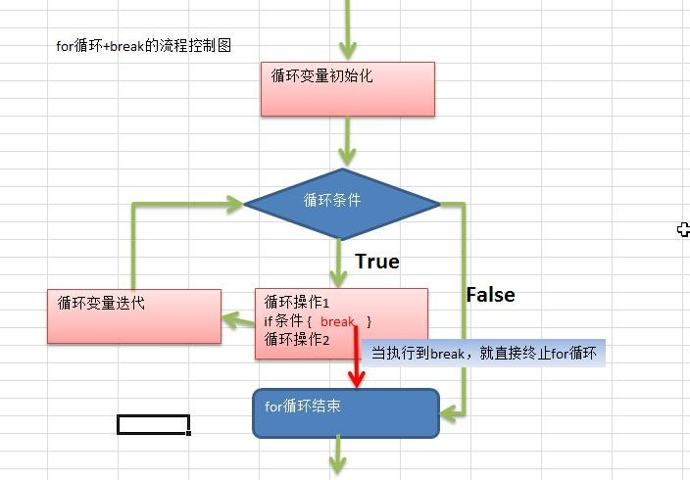

* + 1. break 的注意事项和使用细节
       1. break 语句出现在多层嵌套的语句块中时，可以通过标签指明要终止的是哪一层语句块
       2. 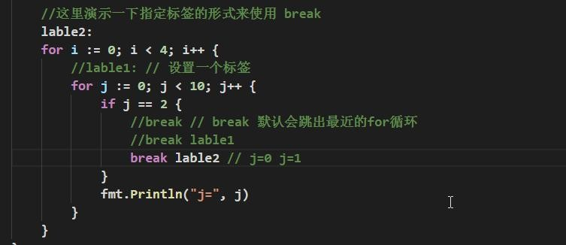看一个案例
       3. 对上面案例的说明
          1. break 默认会跳出最近的 for 循环
          2. break 后面可以指定标签，跳出标签对应的 for 循环

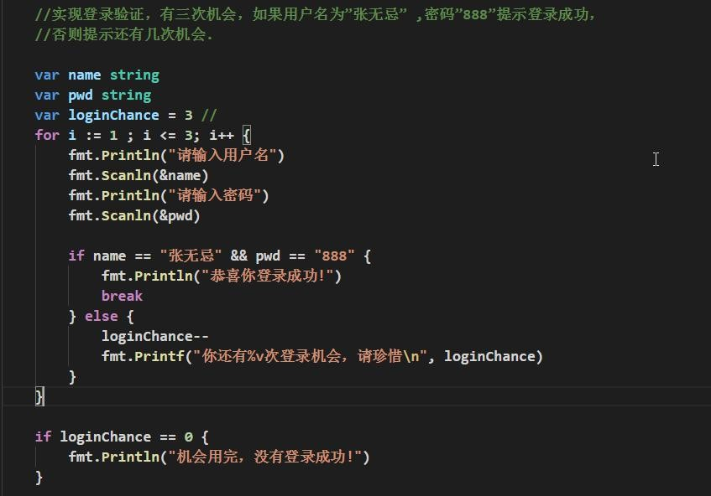

### 课堂练习

* + - 1. 100 以内的数求和，求出 当和 第一次大于 20 的当前数

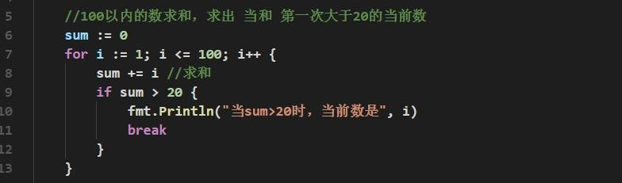

* + - 1. 实现登录验证，有三次机会，如果用户名为”张无忌” ,密码”888”提示登录成功，否则提示还有几次机会.

## 跳转控制语句-continue

### 基本介绍：

continue 语句用于结束本次循环，继续执行下一次循环。

continue 语句出现在多层嵌套的循环语句体中时，可以通过标签指明要跳过的是哪一层循环 , 这个和前面的 break 标签的使用的规则一样.

### 基本语法：

{ ……

continue

……

}

### continue 流程图

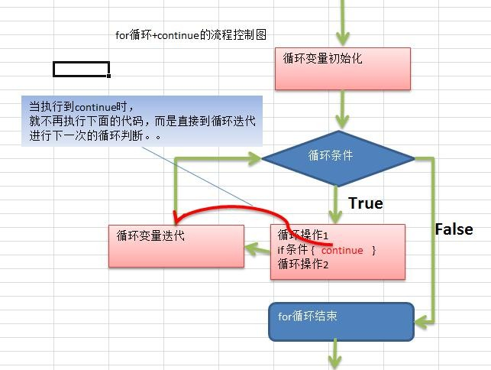

* + 1. 案例分析continue 的使用

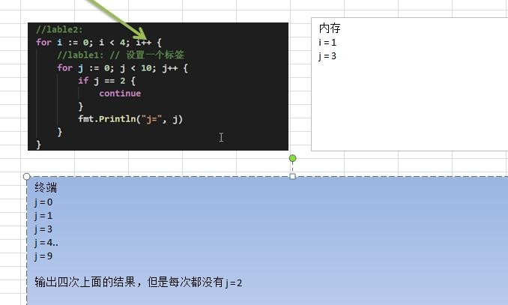

### continu 的课堂练习

* 练习 1

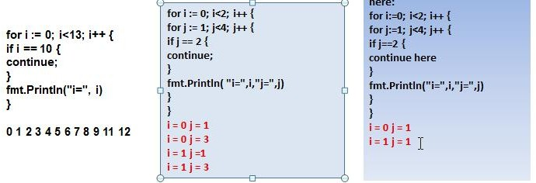

* continue 实现 打印 1——100 之内的奇数[要求使用 for 循环+continue] 代码：

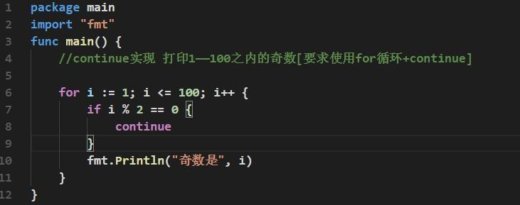

* 从键盘读入个数不确定的整数，并判断读入的正数和负数的个数，输入为 0 时结束程序

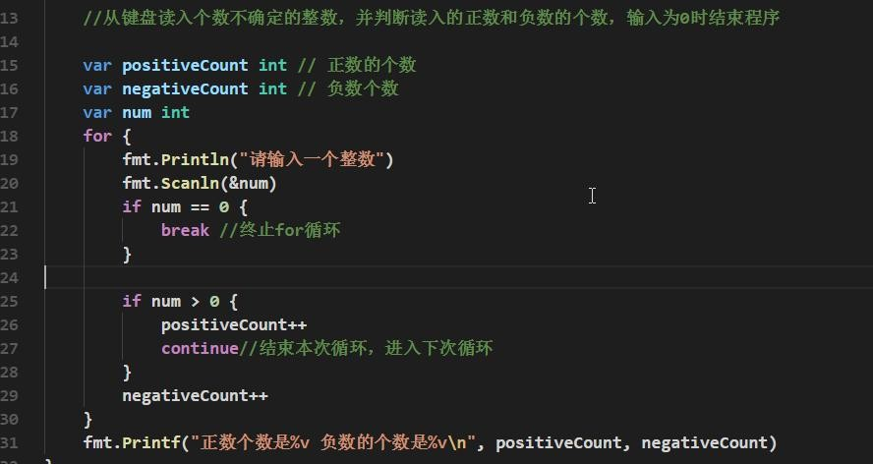

* 课后练习题(同学们课后自己完成)：

某人有 100,000 元,每经过一次路口，需要交费,规则如下:

当现金>50000 时,每次交 5%

当现金<=50000 时,每次交 1000

编程计算该人可以经过多少次路口,使用 for break 方式完成

## 跳转控制语句-goto

### goto 基本介绍

* + - 1. Go 语言的 goto 语句可以无条件地转移到程序中指定的行。
      2. goto 语句通常与条件语句配合使用。可用来实现条件转移，跳出循环体等功能。
      3. 在 Go 程序设计中一般不主张使用 **goto** 语句， 以免造成程序流程的混乱，使理解和调试程序都产生困难

### goto 基本语法

goto label

.. .

label: statement

### goto 的流程图

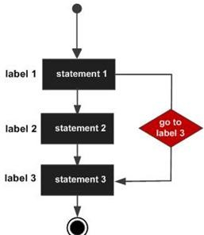

* + 1. 快速入门案例

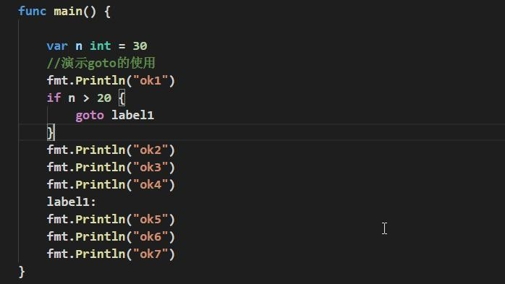

## 跳转控制语句-return

### 介绍：

return 使用在方法或者函数中，表示跳出所在的方法或函数，在讲解函数的时候，会详细的介绍。

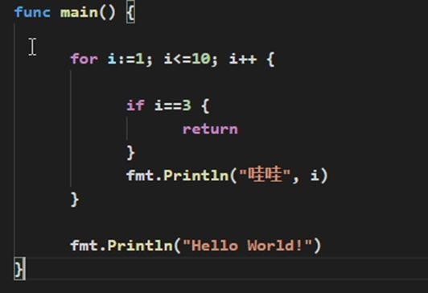

说明

* + - 1. 如果 return 是在普通的函数，则表示跳出该函数，即不再执行函数中 return 后面代码，也可以理解成终止函数。
      2. 如果 return 是在 main 函数，表示终止 main 函数，也就是说终止程序。

# 第 6 章 函数、包和错误处理

## 为什么需要函数

### 请大家完成这样一个需求:

输入两个数,再输入一个运算符(+,-,*,/)，得到结果.。

### 使用传统的方法解决

* 走代码

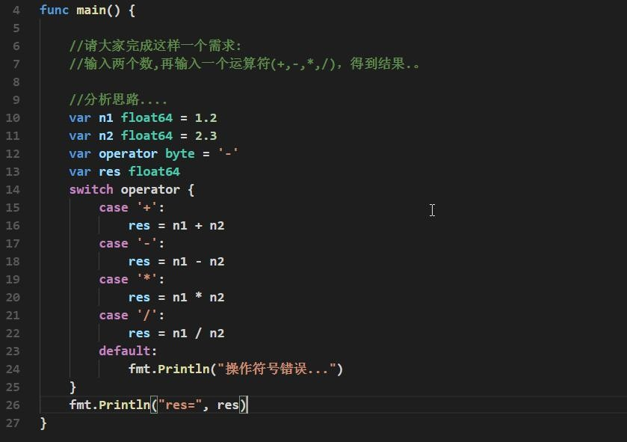

* 分析一下上面代码问题
  + - 1. 上面的写法是可以完成功能, 但是代码冗余
      2. 同时不利于代码维护
      3. 函数可以解决这个问题

## 函数的基本概念

为完成某一功能的程序指令(语句)的集合,称为函数。

在 Go 中,函数分为: 自定义函数、系统函数(查看 Go 编程手册)

## 函数的基本语法

* 1. 快速入门案例

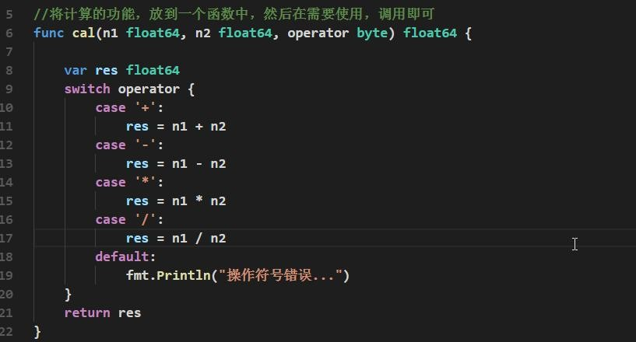使用函数解决前面的计算问题。走代码:

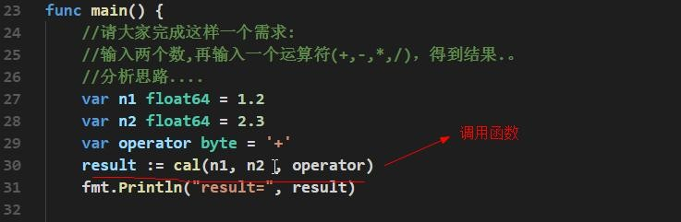

## 包的引出

1. 在实际的开发中，我们往往需要在不同的文件中，去调用其它文件的定义的函数，比如 main.go

中，去使用 utils.go 文件中的函数，如何实现？ -》包

1. 现在有两个程序员共同开发一个 Go 项目,程序员 xiaoming 希望定义函数 Cal ,程序员 xiaoqiang

也想定义函数也叫 Cal。两个程序员为此还吵了起来,怎么办? -》包

## 包的原理图

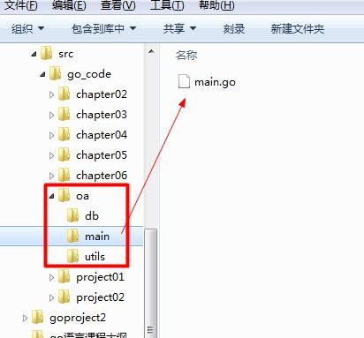包的本质实际上就是创建不同的文件夹，来存放程序文件。画图说明一下包的原理

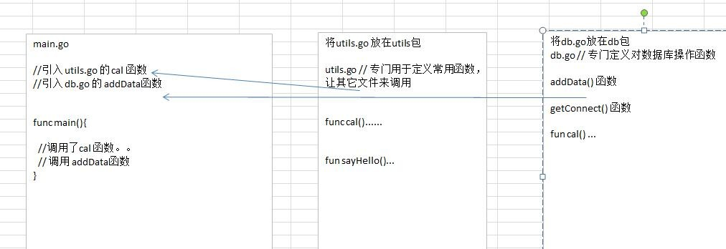

## 包的基本概念

说明：go 的每一个文件都是属于一个包的，也就是说 go 是以包的形式来管理文件和项目目录结构

的

## 包的三大作用

区分相同名字的函数、变量等标识符 当程序文件很多时,可以很好的管理项目控制函数、变量等访问范围，即作用域

## 包的相关说明

* 打包基本语法

package 包名

* 引入包的基本语法

import "包的路径"

## 包使用的快速入门

包快速入门-Go 相互调用函数，我们将 func Cal 定义到文件 utils.go , 将 utils.go 放到一个包中，当其它文件需要使用到 utils.go 的方法时，可以 import 该包，就可以使用了. 【为演示：新建项目目录结构】

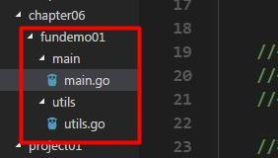代码演示：

utils.go 文件

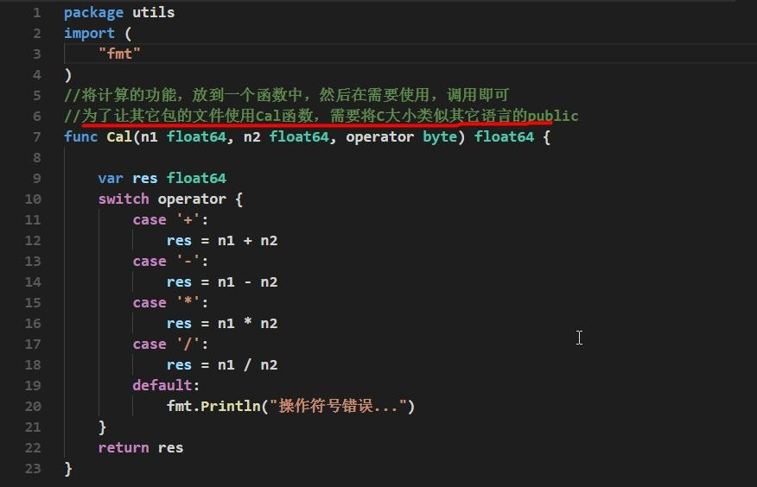

main.go 文件

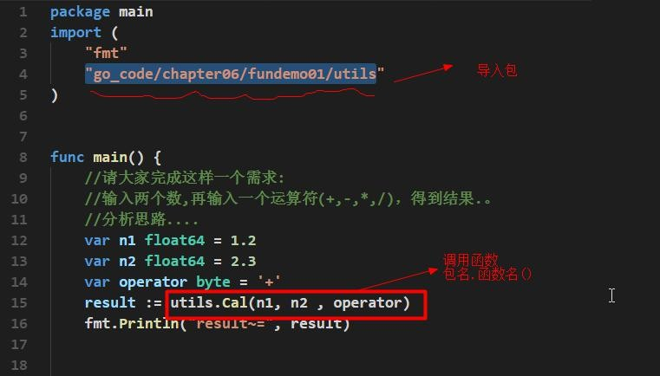

## 包使用的注意事项和细节讨论

1. 在给一个文件打包时，该包对应一个文件夹，比如这里的 utils 文件夹对应的包名就是 utils,

文件的包名通常和文件所在的文件夹名一致，一般为小写字母。

1. 当一个文件要使用其它包函数或变量时，需要先引入对应的包

* 引入方式 1：import "包名"
* 引入方式 2： import (

"包名"

"包名"

)

* package 指令在 文件第一行，然后是 import 指令。
* 在 import 包时，路径从 $GOPATH 的 src 下开始，不用带 src , 编译器会自动从 src 下开始引入

1. 为了让其它包的文件，可以访问到本包的函数，则该函数名的首字母需要大写，类似其它语言的 public ,这样才能跨包访问。比如 utils.go 的

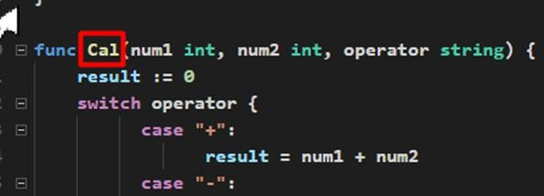

1. 在访问其它包函数，变量时，其语法是 包名.函数名， 比如这里的 main.go 文件中

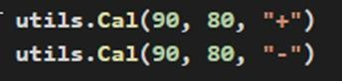

1. 如果包名较长，Go 支持给包取别名， 注意细节：取别名后，原来的包名就不能使用了

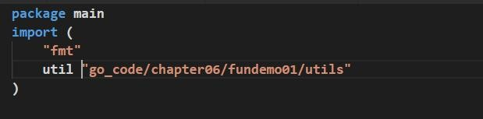

说明: 如果给包取了别名，则需要使用别名来访问该包的函数和变量。

1. 在同一包下，不能有相同的函数名（也不能有相同的全局变量名），否则报重复定义
2. 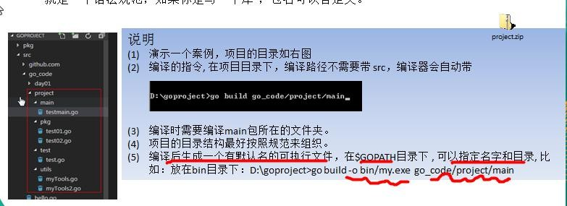如果你要编译成一个可执行程序文件，就需要将这个包声明为 main , 即 package main .这个就是一个语法规范，如果你是写一个库 ，包名可以自定义